# PHẦN MỞ ĐẦU

Võ cổ truyền Việt Nam có thể nói là tổng thể nhiều phái võ thuật lưu truyền trong suốt trường kỳ lịch sử của dân tộc Việt Nam; Võ cổ truyền được người Việt sáng tạo và bồi đắp qua nhiều thế hệ, hình thành nên; về danh xưng “Võ cổ truyền Việt Nam”, theo võ sư Võ Kiểu, nguyên tổng thư ký Liên đoàn Quyền thuật miền Trung đã từng phát biểu “Võ ta đã gắn bó với dân tộc ta từ hàng ngàn năm qua, nó mang một vẻ đẹp không môn phái nào trên thế giới có được, nó không chỉ là một môn võ phòng thân, chống lại bao giặc thù hàng ngàn năm qua mà còn là một lối sống, một nhân sinh quan, một tư tưởng vô cùng quan trọng trong hệ thống tư tưởng Việt Nam”. Võ ta hay gọi với tên gọi khác là “Võ cổ truyền Việt Nam” dùng để chỉ những hệ phái võ thuật lưu truyền trong suốt trường kỳ lịch sử của dân tộc Việt Nam, được người Việt sáng tạo và bồi đắp qua nhiều thế hệ, hình thành nên kho tàng những đòn, thế, bài quyền, bài binh khí, kỹ thuật chiến đấu đặc thù. Với những kỹ pháp võ thuật này, người Việt Nam đã dựng nước, mở mang và bảo vệ đất nước suốt trong quá trình lịch sử Việt Nam. Do ảnh hưởng bởi văn hóa Trung Hoa, võ thuật Việt Nam thường có nhiều nét giống võ thuật Trung Quốc, dù vẫn có những nét đặc trưng riêng do ảnh hưởng văn hóa địa phương và đặc điểm môi trường; có thể kể đến các hệ phái Võ cổ truyền Việt Nam bao gồm 5 nhóm chính:

* + **Nhóm Bắc Hà** (thông dụng phát triển nhiều ở khu vực miền Bắc);
  + **Nhóm Bình Định** (thông dụng và phát triển nhiều ở miền Trung);
  + **Nhóm Nam Bộ** (Phát triển phổ biến ở miền Nam);
  + **Các môn phái có nguồn gốc từ Trung Quốc đến Việt Nam** (như các hệ phái danh gia Thiếu Lâm);
  + **Võ phái Việt Nam phát triển ở nước ngoài** (Võ cổ truyền Việt Nam được phát triển dạy ở nước ngoài).

Với những sự phát huy hiệu quả và có nhiều sự đóng góp quan trọng của nhiều môn phái, ngày 06/12/2012, Ủy ban Nhân dân tỉnh Bình Định đã có Quyết định số 671/QĐ-UBND về việc phê duyệt Đề án “Bảo tồn và phát triển một số lò VCT BĐ để phục vụ du lịch đến năm 2015”; cũng trong năm này, ngày 27/12/2012 Bộ Văn hóa Thể thao và Du lịch ban *hành Quyết định số 5079/QĐ-BVHTTDL công nhận VCT BĐ là “Di sản văn hóa phi vật thể quốc gia”*. Đồng thời, ngày 13/11/2014, Thủ tướng Chính phủ đã ban hành Quyết định số 2054/QĐ-TTg về việc phê duyệt *“Quy hoạch tổng thể phát triển văn hóa, gia đình, thể dục thể thao*

*và du lịch vùng Kinh tế trọng điểm Miền trung đến năm 2020, tầm nhìn đến năm 2030”.*

VCT BĐ là *“môn võ phái thuộc môn Võ cổ truyền Việt Nam”*, VCT BĐ đã góp phần làm rạng danh cho Võ cổ truyền Việt Nam qua triều đại Tây Sơn. Triều đại nhà Tây Sơn đã từng: “Tiêu diệt vua Lê - Chúa Trịnh ở đàng ngoài và chúa Nguyễn ở đàng trong, tiêu diệt quân Xiêm xâm lược, đánh tan mộng xâm lăng của nhà Thanh muốn đồng hoá người Việt”.

VCT BĐ phát triển mạnh mẽ và rực rỡ nhất là giai đoạn thời Tây Sơn, trong đó người có công lao vô cùng to lớn đó là anh hùng dân tộc Nguyễn Huệ (vua Quang Trung). Ông là một người tướng *“Bách chiến bách thắng”.* Trải qua hơn 20 năm chiến đấu liên tục, Nguyễn Huệ đã đánh hàng trăm trận và đánh đâu thắng đấy. Ông đã để lại cho đời với những vầng thơ bất hủ thể hiện chí khí và khí phách của dân tộc Việt Nam ta.

*“Đánh cho để dài tóc Đánh cho để đen răng*

*Đánh cho nó chích luân bất phản Đánh cho nó phiến giáp bất hoàn*

*Đánh cho sử tri nam quốc anh hùng chi hữu chủ”*

Đề tài mong muốn đưa VCT BĐ vào giảng dạy trong chương trình NK của Trường Cao đẳng CNTĐ là nhằm góp một phần nhỏ công sức trong nền văn hóa dân tộc. Là một người con đất Bình Định nói riêng, và của dân tộc Việt Nam nói chung, bản thân cũng muốn bảo tồn nền lịch sử văn hóa ấy cho nên tôi chọn đề tài: ***“Nghiên cứu ứng dụng Võ cổ truyền Bình Định vào chương trình giáo dục thể chất ngoại khóa cho sinh viên Trường Cao đẳng Công nghệ Thủ Đức”***.

Luận án không chỉ có ý nghĩa lý luận mà còn có ý nghĩa thực tiễn, là

sản phẩm khoa học với những luận chứng, luận cứ khoa học.

# Mục đích nghiên cứu

Thông qua nghiên cứu, đánh giá được những mặt tích cực cũng như hạn chế của môn VCT BĐ, từ đó xây dựng được chương trình giảng dạy NK môn VCT BĐ mới phù hợp với đặc điểm của SV Trường CĐ CNTĐ, qua đó góp phần phát triển rộng rãi nét tinh hoa, truyền thống võ học dân tộc, đào tạo ra thế hệ SV trí thức, năng động, khỏe mạnh sẵn sàng thích ứng yêu cầu xã hội.

# Mục tiêu nghiên cứu

Để giải quyết mục đích nghiên cứu nêu trên, luận án xác định các mục tiêu nghiên cứu sau:

**Mục tiêu 1:** Đánh giá thực trạng công tác GDTC Trường CĐ CNTĐ.

**Mục tiêu 2:** Xây dựng chương trình giảng dạy môn VCT BĐ vào giờ NK cho SV Trường CĐ CNTĐ.

**Mục tiêu 3:** Ứng dụng thực nghiệm và đánh giá hiệu quả chương trình giảng dạy NK môn VCT BĐ sau một năm học tại Trường CĐ CNTĐ.

# Giả thuyết khoa học của luận án

Trên cơ sở đánh giá chương trình GDTC và thực trạng công tác GDTC của Trường CĐ CNTĐ cho thấy, năng lực thể chất của SV còn thấp. Giả thuyết nguyên nhân chủ yếu là do các yếu tố và điều kiện đảm bảo cho công tác GDTC trong nhà trường, đặc biệt là chưa lựa chọn được chương trình GDTC phù hợp cho SV. Do vậy, nếu lựa chọn hợp lý các môn thể thao cho chương trình môn học GDTC NK phù hợp sẽ góp phần nâng cao chất lượng và hiệu quả học tập cho SV. Từ nhận định đó, luận án sẽ xây dựng chương trình môn học NK VCT BĐ cho SV Trường CĐ CNTĐ.

# NHỮNG ĐÓNG GÓP MỚI CỦA LUẬN ÁN

* 1. Luận án đã làm rõ: Sự ra đời của VCT BĐ; Đặc trưng tổng thể của VCT BĐ; Tính đạo đức của VCT BĐ; Khái lược một số môn phái võ ở Việt Nam và trên thế giới.
  2. Luận án đã nêu được: Cơ sở lý luận và lựa chọn các nội dung để xây dựng chương trình giảng dạy NK môn VCT BĐ trong 02 học kỳ cho SV Trường CĐ CNTĐ.
  3. Luận án đã lựa chọn các nội dung xây dựng chương trình NK môn VCT BĐ cho SV Trường CĐ CNTĐ. Luận án chỉ lọc những kết quả khảo sát đạt từ 80% ý kiến tán đồng trở lên làm nội dung NK môn VCT BĐ và được phân vào ở 02 học kỳ.

# CẤU TRÚC CỦA LUẬN ÁN

Luận án được trình bày trên 144 trang A4, bao gồm; Phần mở đầu (08 trang); Chương 1: Tổng quan vấn đề nghiên cứu (34 trang); Chương 2: Đối tượng, Phương pháp và tổ chức nghiên cứu (11 trang); Chương 3: Kết quả nghiên cứu và bàn luận (88 trang); Kết luận và kiến nghị (03 trang). Luận án có 23 bảng, 27 biểu đồ. Luận án sử dụng 154 tài liệu tham khảo, trong đó có 129 tài liệu Tiếng Việt, 08 tài liệu tiếng Anh, 17 websites và 20 phụ lục.

# Chương 1

# TỔNG QUAN CÁC VẤN ĐỀ NGHIÊN CỨU

Đề tài đã nghiên cứu tổng hợp và phân tích được cơ sở lý luận và thực tiễn từ nhiều công trình nghiên cứu trong và ngoài nước cụ thể như:

# Một số quan điểm, đường lối của Đảng và Nhà nước về công tác GDTC và thể thao trường học

* 1. Mục tiêu, nhiệm vụ & vai trò của GDTC trong các trường Trung cấp, Cao đẳng, Đại học ở Việt Nam
  2. Một vài khái niệm có liên quan
  3. Đặc điểm tâm sinh lý và tố chất thể lực SV (lứa tuổi SV 18 - 22)
  4. Võ cổ truyền Bình Định
  5. Giải thích các từ ngữ liên quan đến đề tài nghiên cứu
  6. Một số công trình nghiên cứu có liên quan **Tiểu kết:**

Các công trình nghiên cứu liên quan luận án nêu trên được tổng hợp

từ năm 2007 đến năm 2018 về hoạt động NK môn võ đã đóng góp rất nhiều cho việc hình thành nên những cơ sở lý luận của đề tài nghiên cứu; đặc biệt cùng với các văn bản chỉ thị, thông tư, nghị quyết, quyết định của nhà nước liên quan đến việc khuyến khích tổ chức các hoạt động NK TDTT... đã giúp luận án mạnh dạn tìm hiểu, nghiên cứu sâu, đưa môn Võ cổ truyền nói chung và môn VCT BĐ nói riêng vào giảng dạy NK GDTC cho SV Trường CĐ CNTĐ.

# Chương 2

# ĐỐI TƯỢNG, PHƯƠNG PHÁP VÀ TỔ CHỨC NGHIÊN CỨU

**2.1. Đối tượng và khách thể nghiên cứu**

* + 1. **Đối tượng nghiên cứu**
* Ứng dụng môn VCT BĐ vào chương trình GDTC NK cho SV Trường CĐ CNTĐ.

# Khách thể nghiên cứu

* Điều tra khảo sát: 588 sinh viên (454 SV nam; 134 SV nữ) về nội dung, hình thức, nhu cầu, các yếu tố ảnh hưởng tới hoạt động NK TDTT.
* Điều tra và nghiên cứu: 200 SV thực nghiệm cho thực nghiệm sư phạm (trong đó có 100 SV thuộc nhóm TN và 100 SV thuộc nhóm ĐC).
* Khách thể phỏng vấn: 30 chuyên gia (Võ sư, Huấn luyện viên,

giảng viên am hiểu VCT BĐ); cùng 588 SV.

* 1. **Phương pháp nghiên cứu**

Để giải quyết các mục tiêu nghiên cứu luận án đề ra, chúng tôi sử dụng các phương pháp nghiên cứu sau:

# Phương pháp đọc phân tích và tổng hợp tài liệu

* + 1. Phương pháp phỏng vấn và điều tra xã hội học
    2. Phương pháp nhân trắc
    3. Phương pháp kiểm tra chức năng sinh lý
    4. Phương pháp kiểm tra sư phạm
    5. Phương pháp thực nghiệm sư phạm
    6. Phương pháp toán thống kê
  1. **Tổ chức nghiên cứu**

# Phạm vi, thời gian nghiên cứu

* Luận án nghiên cứu với nội dung là xây dựng và đánh giá hiệu quả chương trình NK môn VCT BĐ trên đối tượng là SV Trường CĐ CNTĐ.
* Tổ chức nghiên cứu: Toàn bộ luận án sẽ được tiến hành nghiên cứu từ tháng 10/2016 đến tháng 09/2023.

# Địa điểm nghiên cứu:

* Trường CĐ CNTĐ; Trường Đại học Thể dục Thể thao TP. HCM.

# Chương 3

# KẾT QUẢ NGHIÊN CỨU VÀ BÀN LUẬN

* 1. **Đánh giá thực trạng công tác GDTC trường Cao đẳng Công nghệ Thủ Đức**
     1. **Thực trạng thực hiện nội dung chương trình GDTC tại Trường CĐ CNTĐ**

Hoạt động dạy học môn GDTC Trường CĐ CNTĐ được thực hiện

theo chương trình GDTC trình độ trung cấp, cao đẳng do Bộ Lao động - Thương binh Xã hội ban hành theo thông tư 12/2018/TT-BLĐTBXH, ngày 26 tháng 9 năm 2018 của trưởng Bộ Lao động Thương Binh và Xã hội.

# Thực trạng về đội ngũ giảng viên tham gia các hoạt động NK của Trường CĐ CNTĐ

Hiện nay, Trường CĐ CNTĐ có 100% giảng viên GDTC đạt tiêu

chuẩn quy định về trình độ để giảng dạy bậc học cao đẳng, trong đó có 08 người trình độ thạc sĩ đúng chuyên ngành và 01 người đang theo học nghiên cứu sinh. (bảng 3.1).

# Bảng 3.1. Thực trạng đội ngũ giảng viên GDTC Trường CĐ CNTĐ

|  |  |  |  |  |  |
| --- | --- | --- | --- | --- | --- |
| **TT** | **Họ và tên** | **Học vị** | **Số năm công tác** | **Môn Thể thao được phân công** | **Ghi chú** |
| 01 | Nguyễn Đức C | Thạc sĩ | 19 | Điền kinh, Cầu lông,  Bóng chuyền… | Biên chế |
| 02 | Bùi Trọng K | Thạc sĩ | 15 | Điền kinh, Tennis,  Bóng chuyền... | Biên chế |
| 03 | Mai Thế D | Thạc sĩ | 12 | Điền kinh, Bóng đá,  Bóng chuyền… | Biên chế |
| 04 | Lê M | Thạc sĩ | 12 | Điền kinh, Bóng rổ,  Tennis, Bóng chuyền… | Biên chế |
| 05 | Trịnh Quốc Tuấn | Đang học  NCS | 12 | Điền kinh, Võ cổ truyền  Bình Định, Cầu lông… | Biên chế |
| 06 | Lê Vĩnh Đ | Thạc sĩ | 12 | Điền kinh, Bóng  chuyền… | Thỉnh  giảng |
| 07 | Phạm Thị Hồng L | Thạc sĩ | 07 | Điền kinh, Thể dục… | Thỉnh  giảng |
| 08 | Phan Minh C | Thạc sĩ | 07 | Điền kinh, Bóng  chuyền… | Thỉnh  giảng |
| 09 | Trương Quang M | Thạc sĩ | 07 | Điền kinh, Võ  Vovinam… | Thỉnh  giảng |

* + 1. **Thực trạng về CSVC và trang thiết bị tập luyện TDTT và tổ chức các hoạt động NK**

Đánh giá về thực trạng CSVC phục vụ tập luyện cho giờ học GDTC nội

khóa và các hoạt động thể thao NK cho SV Trường CĐ CNTĐ, hiện bộ môn GDTC đang quản lý sân bãi và CSVC được trình bày tại bảng 3.2.

# Bảng 3.2. Thực trạng về cơ sở vật chất TDTT Trường CĐ CNTĐ

|  |  |  |  |  |  |  |
| --- | --- | --- | --- | --- | --- | --- |
| **Cơ sở vật chất** | **Số lượng** | **Đơn vị tính** | **Chất lượng** *(xi măng, nền đất, nền gạch)* | **Đánh giá chất lượng** | | |
| **Tốt** | **Đạt**  **yêu cầu** | **Chưa**  **tốt** |
| Sân bóng đá mini | 06 | Sân | Cỏ nhân tạo | 50% | 50% |  |
| Sân tennis | 02 | Sân | Xi măng | 100% |  |  |
| Sân bóng chuyền | 02 | Sân | Sân xi măng | 100% |  |  |
| Sân cầu lông | 04 | Sân | Sân xi măng |  | 100% |  |
| Sân bóng rổ | 01 | Sân | Sân xi măng |  | 100% |  |
| Phòng thể dục | 01 | Phòng | Phòng thảm | 100% |  |  |
| Hố nhảy xa | 01 | Sân | Cát |  | 100% |  |
| Sân đa năng TDTT | 01 | Sân | Sân xi măng |  | 100% |  |
| Sân tập võ | 01 | Sân | Phòng thảm | 100% |  |  |
| Máy tập thể dục | 10 | Sân | Sân xi măng | 100% |  |  |

**Trang thiết bị tập luyện GDTC và các hoạt động NK:** Về trang bị vật chất tập luyện hàng năm của trường CĐ CNTĐ giành cho SV học tập và tập luyện TDTT và hoạt động NK GDTC; hiện bộ môn GDTC đang quản lý CSVC và CSVC được trình bày ở bảng 3.3.

# Bảng 3.3. Thực trạng trang thiết bị TDTT của Trường CĐ CNTĐ được trang bị hàng năm và đánh giá mức độ nhu cầu

|  |  |  |  |  |  |  |
| --- | --- | --- | --- | --- | --- | --- |
| **Trang thiết bị TDTT** | **Đơn vị tính** | **Trang bị hàng năm** | **Đánh giá mức độ đáp ứng**  **nhu cầu** | | | |
| **Đầy đủ** | **Đáp ứng** | **Tương đối** | **Chưa**  **đáp ứng** |
| Bóng chuyền | Quả | 100 | 50% | 50% |  |  |
| Bóng đá | Quả | 100 | 50% | 50% |  |  |
| Bóng rổ | Quả | 100 | 50% | 50% |  |  |
| Bóng tennis | Quả | 100 |  | 50% | 50% |  |
| Ống cầu lông | Ống | 100 | 100% |  |  |  |
| Vợt cầu lông | Cây | 150 |  | 50% | 50% |  |
| Vợt tennis | Cây | 50 |  | 50% | 50% |  |
| Lưới bóng chuyền | Cái | 05 | 100% |  |  |  |
| Lưới cầu lông | Cái | 05 | 100% |  |  |  |
| Lưới bóng rổ | Cái | 10 | 100% |  |  |  |
| Cọc bóng đá lớn | Cái | 10 | 100% |  |  |  |
| Cọc bóng đá nhỏ | Cái | 10 | 100% |  |  |  |
| Tivi phòng thể dục | Cái | 01 | 100% |  |  |  |
| Côn tập võ | Cây | 100 | 100% |  |  |  |
| Tạ nhỏ 1kg | Cặp | 50 | 100% |  |  |  |
| Hệ thống âm thanh | Bộ | 01 | 100% |  |  |  |
| Đao tập võ | Cây | 100 | 100% |  |  |  |
| Lumper tập võ | Cái | 05 | 100% |  |  |  |
| Đồng hồ bấm giờ | Cái | 05 | 100% |  |  |  |
| Thảm tập võ | Tấm | 50 | 100% |  |  |  |

# Thực trạng sử dụng kinh phí dành cho các hoạt động TDTT và các hoạt động NK

Kết quả phỏng vấn trực tiếp từ các đơn vị và tổ chức các hoạt động

liên quan đến việc sử dụng kinh phí dành cho hoạt động TDTT được trình bày ở bảng 3.4.

# Bảng 3.4. Kinh phí dành cho hoạt động GDTC và TDTT của trường CĐ CNTĐ trong năm học 2018 - 2019 (triệu đồng)

|  |  |  |  |  |  |
| --- | --- | --- | --- | --- | --- |
| **TT** | **Đơn vị/ Tổ chức** | **Kinh phí học tập, hoạt động TDTT** | **Kinh phí cho các hoạt động thi đấu, giao lưu TDTT với đơn vị bạn** | **Tổng kinh phí** | **Hoạt động trang**  **bị/mua sắm vật**  **chất** |
| **01** | Công đoàn | 15 | 36 | 51 | 50 |
| **02** | Đoàn Thanh  niên, Hội SV | 20 | Tự vận động | 20 |
| **03** | Chính quyền | 20 | 43 | 63 |
| **Tổng** | | **55** | **79 + các nguồn vận động tài trợ khác** | **134** | **50** |

* + 1. **Thực trạng thể chất của SV Trường CĐ CNTĐ**

Để tiến hành lựa chọn tiêu chí đánh giá **mức độ phát triển thể chất và về hình thái, chức năng và thể lực** của SV Trường CĐ CNTĐ. Kết quả tổng hợp được 11 chỉ số và test đánh giá mức độ phát triển thể chất cho SV, bao gồm:

**Đánh giá hình thái cơ thể (3 chỉ số):** Chiều cao; Cân nặng; BMI.

**Đánh giá chức năng sinh lý (2 chỉ số):** Dung tích sống; Công năng tim. **Đánh giá tố chất vận động (6 test):** Lực bóp tay thuận (KG); Nằm ngửa gập bụng; Bật xa tại chỗ; Chạy 30m XPC; Chạy con thoi 4 x 10m;

Chạy tùy sức 5 phút.

# * Xác định các chỉ số và test đánh giá hình thái, chức năng, tâm lý, thể lực:

Nghiên cứu tiến hành phỏng vấn 30 giảng viên, chuyên gia đang

công tác tại các trường đại học, cao đẳng trên địa bàn TP. HCM, trong đó Giảng viên đại học cao đẳng 12 người, chiếm tỷ lệ 40%; HLV/võ sư 08 người chiếm tỷ lệ 26.67%; Thạc sĩ 06 người chiếm 20%; và tiến sĩ có 04 người chiếm 13.33%

Trên quan điểm đề tài thống nhất lựa chọn các chỉ số và test giữa 02 lần phỏng vấn đạt từ 80 điểm trở lên (>80 điểm), sẽ được đưa vào làm chỉ

tiêu đánh giá thể chất cho SV nhà trường. Đó là số điểm so với điểm tối đa (90 điểm) là hoàn toàn có ý nghĩa thống kê với P<0,001 (bảng 3.5).

# Bảng 3.5. Kết quả phỏng vấn xác định các chỉ số và test đánh giá thể chất SV Trường CĐ CNTĐ (n=30)

| Tiêu chí đánh giá | Phỏng vấn lần 1 | | | | Phỏng vấn lần 2 | | | |  | P |
| --- | --- | --- | --- | --- | --- | --- | --- | --- | --- | --- |
| Thường  sử dụng | Ít sử  dụng | Rất ít  sử dụng | Điểm | Thường  sử dụng | Ít sử  dụng | Rất ít  sử dụng | Điểm |
| Chiều cao đứng (cm) | 27 | 2 | 1 | 86 | 28 | 2 | 0 | 88 | 0.79 | >0.05 |
| Cân nặng (kg) | 27 | 2 | 1 | 86 | 28 | 2 | 0 | 88 | 0.79 | >0.05 |
| BMI (kg/m2) | 27 | 2 | 1 | 86 | 28 | 2 | 0 | 88 | 0.79 | >0.05 |
| Dung tích sống (l) | 22 | 8 | 0 | 82 | 23 | 6 | 1 | 82 | 0.73 | >0.05 |
| Công năng tim | 27 | 2 | 1 | 86 | 26 | 3 | 1 | 85 | 0.97 | >0.05 |
| Lực bóp tay thuận (kg) | 26 | 2 | 2 | 84 | 24 | 5 | 1 | 83 | 0.63 | >0.05 |
| Gập bụng 30s (lần) | 25 | 5 | 0 | 85 | 24 | 5 | 1 | 83 | 0.79 | >0.05 |
| Bật xa tại chỗ (cm) | 25 | 4 | 1 | 84 | 26 | 3 | 1 | 85 | 0.98 | >0.05 |
| Chạy 30m XPC (s) | 27 | 3 | 0 | 87 | 28 | 2 | 0 | 88 | 0.89 | >0.05 |
| Chạy 4x10m (s) | 24 | 6 | 0 | 84 | 25 | 5 | 0 | 85 | 0.94 | >0.05 |
| Chạy 5 phút tùy sức (m) | 27 | 2 | 1 | 86 | 28 | 2 | 0 | 88 | 0.79 | >0.05 |

*****= 3.481.*

Kết quả phỏng vấn thể hiện ở bảng 3.5 cho thấy giữa 02 lần phỏng vấn các chuyên gia hầu như có sự tán đồng rất cao.

Xử lý kết quả giữa 2 lần phỏng vấn bằng chỉ số  đã cho thấy, tất cả

mọi chỉ số khảo sát đều nhỏ hơn 

0.05

= 3.841. Như vậy các chuyên gia

và các nhà chuyên môn đã có sự đồng thuận hầu như đạt đến mức tuyệt đối trong việc lựa chọn, xác định các chỉ số và test kiểm tra, đánh giá thể chất của SV Trường CĐ CNTĐ. (Biểu đồ 3.2)

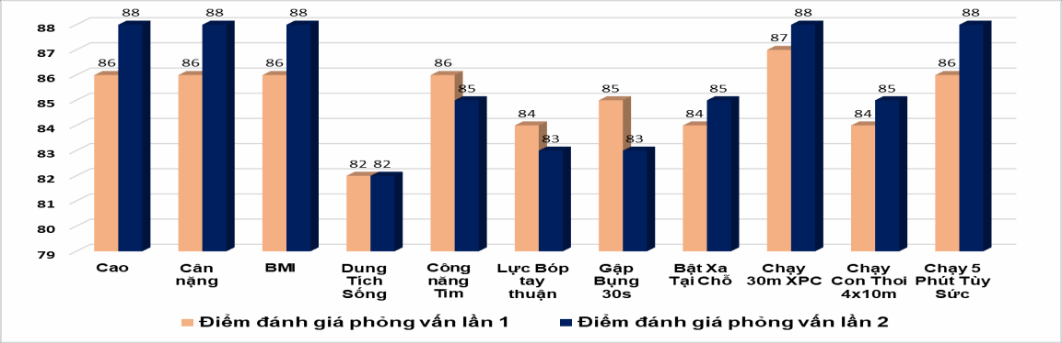

# Biểu đồ 3.2: Kết quả phỏng vấn chuyên gia về lựa chọn các chỉ số và test đánh giá

Để đánh giá thực trạng thể chất của SV Trường CĐ CNTĐ, luận án tiến hành ứng dụng các chỉ số và test đánh giá thể chất nhân dân của Viện KHTT năm 2003 và các test thể lực theo quyết định số 53/2008 của Bộ giáo dục đào tạo để tiến hành kiểm tra 588 SV (454 nam và 134 nữ), thông qua 3 nhóm chỉ số và test về hình thái, chức năng và thể lực như đã nêu ở trên và kết quả được trình bày ở bảng 3.6.

# Bảng 3.6. Thực trạng thể chất của SV Trường CĐ CNTĐ (n=588)

|  |  |  |  |  |  |  |  |  |  |
| --- | --- | --- | --- | --- | --- | --- | --- | --- | --- |
| **Tiêu chí** | **SINH VIÊN NAM**  **(n = 454)** | | |  |  | **SINH VIÊN NỮ**  **(n = 134)** | | |  |
|  |  | **Cv%** |  |  |  |  | **Cv%** |  |
| Chiều cao (cm) | 167.34 | 2.59 | 1.55 | 0.01 | 158.79 | | 5.69 | 3.59 | 0.03 |
| Cân nặng (kg) | 51.85 | 5.32 | 10.26 | 0.04 | 48.34 | | 5.27 | 10.89 | 0.01 |
| Chỉ số BMI | 18.53 | 1.94 | 10.48 | 0.04 | 19.23 | | 2.36 | 12.27 | 0.01 |
| Dung tích sống (l) | 2.79 | 0.21 | 7.65 | 0.03 | 2.50 | | 0.21 | 8.52 | 0.01 |
| Chỉ số công năng tim | 10.98 | 2.54 | 23.15 | 0.01 | 12.47 | | 2.41 | 19.31 | 0.02 |
| Lực bóp tay thuận (KG) | 44.63 | 3.74 | 8.39 | 0.03 | 29.99 | | 3.21 | 10.70 | 0.01 |
| Gập bụng 30s (lần) | 20.06 | 1.30 | 6.47 | 0.03 | 17.25 | | 1.32 | 7.64 | 0.01 |
| Bật xa tại chỗ (cm) | 179.25 | 6.09 | 3.40 | 0.02 | 162.34 | | 6.09 | 3.75 | 0.03 |
| Chạy 30m XPC (s) | 5.83 | 0.62 | 10.62 | 0.04 | 6.57 |  | 0.52 | 7.87 | 0.01 |
| Chạy con thoi 4x10m (s) | 12.15 | 0.63 | 5.20 | 0.02 | 12.91 |  | 0.56 | 4.35 | 0.03 |
| Chạy 5 phút tùy sức (m) | 1054.41 | 63.68 | 6.04 | 0.02 | 783.69 | | 60.98 | 7.78 | 0.01 |

Kết quả bảng 3.6 cho thấy: Với SV nam

Về hình thái: Giá trị biến thiên 1.55% chứng tỏ chiều cao của nam SV phát triển khá đồng đều (CV%<10%), =0.01 có thể đại diện cho số trung bình tổng thể của tập hợp mẫu.



## Đánh giá thể chất của SV thông qua xếp loại theo từng chỉ tiêu:

Luận án dựa vào các cơ sở lý luận được trình bày ở mục 2.1.4 và mục

* + 1. cũng như Quyết định 53/2008-QĐ/BGD&ĐT. Kết quả đánh giá xếp loại thể chất theo từng chỉ tiêu của SV theo từng chỉ số được thể hiện ở bảng 3.7.

# Bảng 3.7. Kết quả phân loại thể chất theo từng chỉ tiêu của SV Trường CĐ CNTĐ (n=588)

|  |  |  |  |  |  |  |  |
| --- | --- | --- | --- | --- | --- | --- | --- |
| **Tiêu chí** | **Đánh giá** | **Sinh viên**  **nam (n=454)** | | **Sinh viên**  **nữ (n=134)** | | **Tổng số (n=588)** | |
| **SL** | **%** | **SL** | **%** | **SL** | **%** |
| BMI (kg/m2) | Gầy (nhẹ  cân) | 199 | 43.8% | 41 | 30.6% | 240 | 40.8% |
| Bình thường | 255 | 56.2% | 90 | 67.2% | 345 | 58.7% |
| Béo phì độ 1 | 0 | 0.0% | 3 | 2.2% | 3 | 0.5% |
| Dung tích sống (l) | Trên TB | 0 | 0.0% | 0 | 0.0% | 0 | 0.0% |
| Dưới TB | 454 | 100.0% | 134 | 100.0% | 588 | 100.0% |
| Chỉ số công năng tim | Bình thường | 165 | 36.3% | 31 | 23.1% | 196 | 33.3% |
| Kém | 263 | 57.9% | 75 | 56.0% | 338 | 57.5% |
| Rất kém | 26 | 5.7% | 28 | 20.9% | 54 | 9.2% |
| Lực bóp tay thuận (KG) | Chưa đạt | 49 | 10.8% | 14 | 10.4% | 63 | 10.7% |
| Đạt | 308 | 67.8% | 78 | 58.2% | 386 | 65.6% |
| Đạt tốt | 97 | 21.4% | 42 | 31.3% | 139 | 23.6% |
| Gập bụng 30s (lần) | Chưa đạt | 0 | 0.0% | 14 | 10.4% | 14 | 2.4% |
| Đạt | 379 | 83.5% | 92 | 68.7% | 471 | 80.1% |
| Đạt tốt | 75 | 16.5% | 28 | 20.9% | 103 | 17.5% |
| Bật xa tại chỗ (cm) | Chưa đạt | 0 | 0.0% | 4 | 3.0% | 4 | 0.7% |
| Đạt | 252 | 55.5% | 109 | 81.3% | 361 | 61.4% |
| Đạt tốt | 202 | 44.5% | 21 | 15.7% | 223 | 37.9% |
| Chạy 30m XPC (s) | Chưa đạt | 189 | 41.6% | 49 | 36.6% | 238 | 40.5% |
| Đạt | 225 | 49.6% | 77 | 57.5% | 302 | 51.4% |
| Đạt tốt | 40 | 8.8% | 8 | 6.0% | 48 | 8.2% |
| Chạy 4x10m (s) | Chưa đạt | 124 | 27.3% | 34 | 25.4% | 158 | 26.9% |
| Đạt | 135 | 29.7% | 100 | 74.6% | 235 | 40.0% |
| Đạt tốt | 195 | 43.0% | 0 | 0.0% | 195 | 33.2% |
| Chạy 5 phút tùy sức (m) | Chưa đạt | 0 | 0.0% | 121 | 90.3% | 121 | 20.6% |
| Đạt | 173 | 38.1% | 13 | 9.7% | 186 | 31.6% |
| Đạt tốt | 281 | 61.9% | 0 | 0.0% | 281 | 47.8% |

**Tóm lại:** Qua phân tích hiện trạng thể chất của SV trường CĐ CNTĐ có thể rút ra những điều sau đây:

* + - * Về mặt hình thái, đặc biệt là chỉ số BMI: Hầu hết các em SV đều thuộc dạng bình thường và nhẹ cân.
      * Về chức năng sinh lý: Chỉ số dung tích sống hầu như tất cả đều nằm dưới mức bình thường so với độ tuổi; chỉ số HW đa phần thuộc loại kém và rất kém phát triển (66.7%).
      * Về thể lực: Số SV đạt yêu cầu về thể lực theo từng chỉ tiêu vẫn chiếm số đông, nhưng cũng rất quan ngại ở các chỉ tiêu sức bền và sức nhanh và sự khéo léo.

# Thực trạng hoạt động NK của SV Trường CĐ CNTĐ

Để đánh giá thực trạng hoạt động tập luyện thể thao NK của SV Trường CĐ CNTĐ đề tài đã tiến hành đánh giá qua 09 câu hỏi. Quá trình đánh giá được tiến hành điều tra ở 588 SV trong đó có 454 SV nam và 134 SV nữ. Kết quả của quá trình phỏng vấn được trình bày ở bảng 3.8.

# Bảng 3.8. Thực trạng mức độ tập luyện thể dục thể thao NK của SV Trường Cao đẳng Công nghệ Thủ Đức (n=588)

**Nam Nữ Tổng số**

**Biến hỏi**

Nhận thức về tầm quan trọng của môn học GDTC trong chương trình đào tạo của nhà trường

Cảm xúc của SV khi học

**Mức độ**

**đánh giá**

Không quan trọng

Không có ý kiến

Quan trọng Hoàn toàn quan trọng Không hài lòng Không có ý kiến

**Số**

**%**

**lượng**

|  |  |  |  |  |  |
| --- | --- | --- | --- | --- | --- |
| 22  136  167  129  35 | 4.8 | 22 | 16.4 | 44 | 7.5 |
| 30.0 | 40 | 29.9 | 176 | 29.9 |
| 36.8 | 40 | 29.9 | 207 | 35.2 |
| 28.4 | 32 | 23.9 | 161 | 27.4 |
| 7.7 | 4 | 3.0 | 39 | 6.6 |
| 133 | 29.3 | 42 | 31.3 | 175 | 29.8 |

**Số**

**%**

**lượng**

**Số**

**%**

**lượng**

 **p**

20.7 <0.05

6.71 <0.05

|  |  |  |  |  |  |  |
| --- | --- | --- | --- | --- | --- | --- |
| Hài Lòng 166 36.6 GDTC | | | 42 | 31.3 | 208 | 35.4 |
| Hoàn toàn hài  120 26.4  lòng | | | 46 | 34.3 | 166 | 28.2 |
| Đánh giá về Đáp ứng 1 phần 29 6.4 | | | 16 | 11.9 | 45 | 7.7 |
| điều kiện tập Không có ý  luyện khi học kiến | 132 | 29.1 | 44 | 32.8 | 176 | 29.9 |
| tập môn GDTC Đáp ứng tốt | 165 | 36.3 | 40 | 29.9 | 205 | 34.9 |
| của nhà trường Đáp ứng rất tốt | 128 | 28.2 | 34 | 25.4 | 162 | 27.6 |
| Không quan | 32 | 7.0 | 7 | 5.2 | 39 | 6.6 |
| Nhận thức về  Không có ý vai trò hoạt  kiến | 138 | 30.4 | 37 | 27.6 | 175 | 29.8 |

6.2 <0.05

trọng

động TDTT NK

Nhận thức của sinh viên về sự cần thiết tập luyện các môn

Quan trọng 160

Hoàn toàn

124

quan trọng

Không cần

64

thiết

Không có ý

80

kiến

43.5 <0.05

* 1. <0.05

|  |
| --- |
| 35.2 49 36.6 209 35.5 |
| 27.3 41 30.6 165 28.1 |
| 14.1 17 12.7 81 13.8 |
| 17.6 33 24.6 113 19.2 |
| 32.6 40 29.9 188 32.0 |

thể thao NK

Cần thiết 148

|  |  |  |  |  |  |  |  |  |  |
| --- | --- | --- | --- | --- | --- | --- | --- | --- | --- |
| **Biến hỏi** | **Mức độ đánh giá** | **Nam** | | **Nữ** | | **Tổng số** | |  | **p** |
| **Số**  **lượng** | **%** | **Số**  **lượng** | **%** | **Số**  **lượng** | **%** |
| Hoàn toàn cần  thiết | 162 | 35.7 | 44 | 32.8 | 206 | 35.0 |
| Mức độ tập luyện TDTT NK | Rất ít khi tập | 27 | 5.9 | 18 | 13.4 | 45 | 7.7 | 37.3 | <0.05 |
| Thình thoảng  đôi khi có tập nhưng không thường xuyên | 132 | 29.1 | 43 | 32.1 | 175 | 29.8 |
| Thường xuyên  tập | 169 | 37.2 | 36 | 26.9 | 205 | 34.9 |
| Rất thường  xuyên tập | 126 | 27.8 | 37 | 27.6 | 163 | 27.7 |
| Môn nào được  anh/chị quan tâm nhất trong các môn GDTC nhà trường đang tổ chức | Bóng chuyền | 15 | 3.3 | 15 | 11.2 | 30 | 5.1 | 16.33 | <0.05 |
| Bóng đá | 132 | 29.1 | 36 | 26.9 | 168 | 28.6 |
| VCT BĐ | 170 | 37.4 | 55 | 41.0 | 225 | 38.3 |
| Cầu lông | 137 | 30.2 | 28 | 20.9 | 165 | 28.1 |
| Môn thể thao anh/chị yêu thích tập luyện NK | Bóng chuyền | 29 | 6.4 | 6 | 4.5 | 35 | 6.0 | 82.4 | <0.05 |
| Bóng đá | 150 | 33.0 | 39 | 29.1 | 189 | 32.1 |
| VCT BĐ | 164 | 36.1 | 52 | 38.8 | 216 | 36.7 |
| Cầu lông | 111 | 24.4 | 37 | 27.6 | 148 | 25.2 |
| Số buổi tập luyện NK trong tuần của anh/chị là bao nhiêu | Không  có/Không tập | 26 | 5.7 | 18 | 13.4 | 44 | 7.5 | 15.9 | <0.05 |
| 1 buổi/tuần | 124 | 27.3 | 37 | 27.6 | 161 | 27.4 |
| 2 - 3 buổi/tuần | 133 | 29.3 | 43 | 32.1 | 176 | 29.9 |
| 3 - 5 buổi/tuần | 150 | 33.0 | 36 | 26.9 | 186 | 31.6 |
| Trên 5 buổi | 21 | 4.6 | 0 | 0 | 21 | 3.6 |
| Thời lượng một buổi tập NK trong tuần là bao nhiêu phút | Khoảng 30 - 60  phút | 26 | 5.7 | 18 | 13.4 | 44 | 7.5 | 4.3 | <0.05 |
| Khoảng 60 - 90  phút | 133 | 29.3 | 43 | 32.1 | 176 | 29.9 |
| Khoảng 90 - | 170 | 37.4 | 36 | 26.9 | 206 | 35.0 |

|  |  |  |  |  |  |  |  |  |  |
| --- | --- | --- | --- | --- | --- | --- | --- | --- | --- |
| **Biến hỏi** | **Mức độ đánh giá** | **Nam** | | **Nữ** | | **Tổng số** | |  | **p** |
| **Số**  **lượng** | **%** | **Số**  **lượng** | **%** | **Số**  **lượng** | **%** |
| 120 phút |  |  |  |  |  |  |
| Trên 120 phút | 125 | 27.5 | 37 | 27.6 | 162 | 27.6 |
| Thời điểm tham  gia NK trong ngày của anh/chị là thời điểm nào | 6h00 | 26 | 5.7 | 19 | 14.2 | 45 | 7.7 | 4.91 | <0.05 |
| 6h30 | 132 | 29.1 | 44 | 32.8 | 176 | 29.9 |
| 16h30 | 168 | 37.0 | 38 | 28.4 | 206 | 35.0 |
| 17h00 | 128 | 28.2 | 33 | 24.6 | 161 | 27.4 |
| Nhu cầu về giảng viên/HLV hướng dẫn tập NK | Không cần  thiết | 29 | 6.4 | 10 | 7.5 | 39 | 6.6 | 43 | <0.05 |
| Không có ý  kiến | 141 | 31.1 | 34 | 25.4 | 175 | 29.8 |
| Cần thiết | 155 | 34.1 | 54 | 40.3 | 209 | 35.5 |
| Hoàn toàn cần  thiết | 129 | 28.4 | 36 | 26.9 | 165 | 28.1 |
| Nhu cầu phải xây dựng chương trình tập luyện NK | Không cần  thiết | 27 | 5.9 | 18 | 13.4 | 45 | 7.7 | 18.6 | <0.05 |
| Không có ý  kiến | 132 | 29.1 | 43 | 32.1 | 175 | 29.8 |
| Cần thiết | 169 | 37.2 | 36 | 26.9 | 205 | 34.9 |
| Hoàn toàn cần  thiết | 126 | 27.8 | 37 | 27.6 | 163 | 27.7 |

*****= 3.84.*

**Nhận thức về tầm quan trọng của môn học GDTC:** Nếu so sánh mức độ “Quan trọng” và “Hoàn toàn quan trọng” với các ý kiến còn lại thì ý kiến thuộc loại “Quan trọng” chiếm ưu thế. Nhận thức về tầm quan trọng được minh họa ở biểu đồ 3.5.

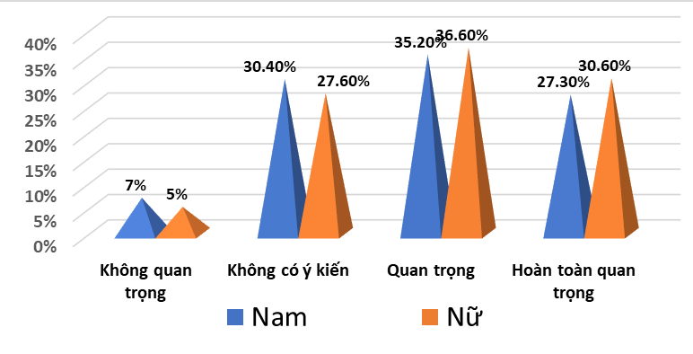

# Biểu đồ 3.5. Đánh giá về vai trò của hoạt động TDTT NK

**Về cảm xúc của SV khi học môn học GDTC:** Khi so sánh mức độ “Hài lòng” và “Hoàn toàn hài lòng” với hai mức độ còn lại, chứng tỏ “Hài lòng” khi học môn GDTC chiếm ưu thế. Sự cần thiết tổ chức các hoạt động NK thông qua biểu đồ 3.6.

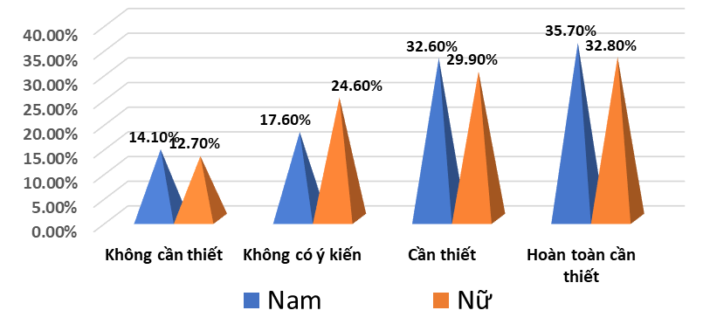

# Biểu đồ 3.6. Đánh giá về sự cần thiết tổ chức các hoạt động ngoại khóa

**Đánh giá về điều kiện học tập môn GDTC ở Trường CĐ CNTĐ:** Giá trị khi bình phương () tính được là = 6.2 với P<0.05; trong đó mức độ “Đáp ứng tốt” và “Đáp ứng rất tốt” chiếm ưu thế.

**Nhận thức về vai trò của hoạt động TDTT NK:** Giá trị khi bình phương () tính được là  = 1.24 với P>0.05; trong đó mức độ “Quan trọng” và “Hoàn toàn quan trọng” chiếm ưu thế.

**Nhận thức của SV về sự cần thiết tập luyện các môn thể thao NK:** Giá trị khi bình phương (X2) tính được là = 10.88 với P<0.05; chứng tỏ mức độ “Cần thiết” và “Hoàn toàn cần thiết” chiếm ưu thế.

**Mức độ tập luyện NK của SV:** Giá trị khi bình phương () tính được là =11.07 với P<0.05; trong đó số SV “Thường xuyên tập” và “Rất thường xuyên tập” chiếm ưu thế. Tình hình tập luyện TDTT NK được cụ thể hóa ở biểu đồ 3.7.

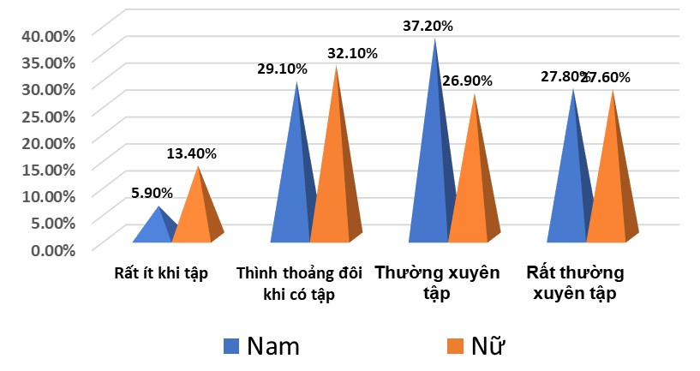

# Biểu đồ 3.7. Thực trạng tập luyện NK của SV

**Về mức độ quan tâm đối với môn thể thao do nhà trường tổ chức:** Giá trị khi bình phương () tính được là = 16.33 với P<0.05. Chứng tỏ SV nam quan tâm đến nhiều môn thể thao khác nhau theo sở thích, nhất là NK môn VCT BĐ, Cầu lông và Bóng đá chiếm ưu thế.

**Về môn thể thao NK được SV yêu thích:** Giá trị khi bình phương () tính được là = 82.4 với P<0.05. Chứng tỏ SV có những yêu thích khác nhau đối với các môn TT, VCT BĐ, Cầu lông, và môn Bóng đá chiếm ưu thế hơn cả. Diện mạo yêu thích NK các môn thể thao của SV được minh hoạ ở biểu đồ 3.8.

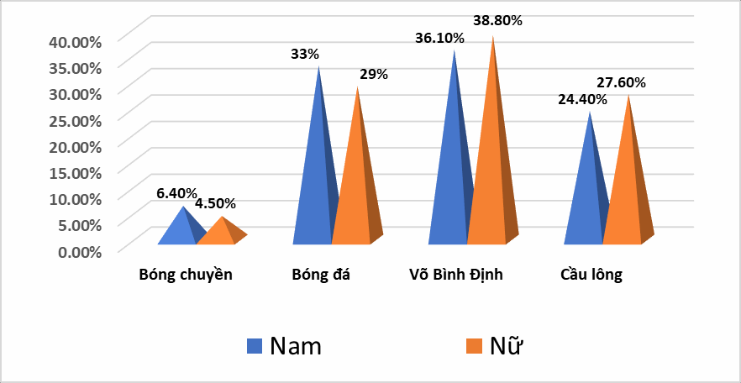

# Biểu đồ 3.8. Về môn thể thao NK được SV Trường CĐ CNTĐ yêu thích

**Về số buổi tập luyện TDTT NK/tuần của SV:** Giá trị khi bình phương tính được là = 15.9 với P<0.05; đánh giá chung mức độ tập luyện NK từ 02 buổi/tuần đến 05 buổi tuần chiếm ưu thế. Số buổi tập luyện NK trong tuần của SV được minh hoạ ở biểu đồ 3.9.

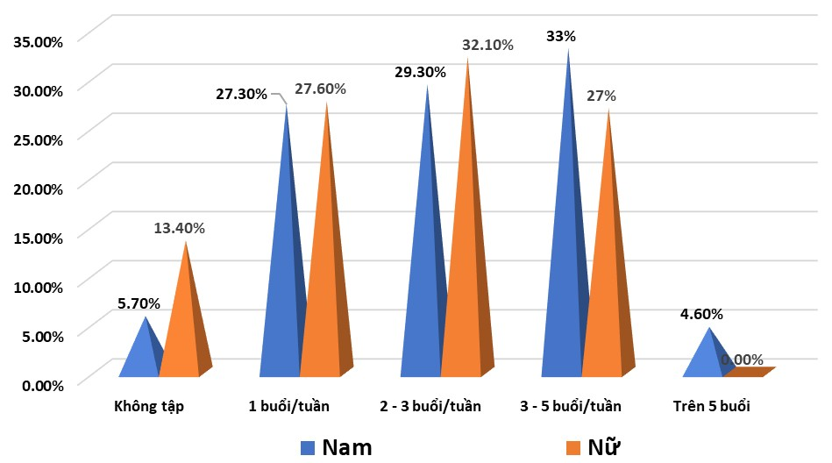

# Biểu đồ 3.9. Về số buổi tập luyện TDTT NK/tuần của SV

**Về thời lượng tập luyện NK trong 01 buổi:** Đánh giá chung mức độ tập luyện từ 60 phút đến trên 120 phút chiếm ưu thế; trong đó mức độ tập luyện có xu hướng thiên về thời gian từ 90 phút đến 120 phút. Thời gian một buổi tập NK của SV được minh họa ở biểu đồ 3.10.

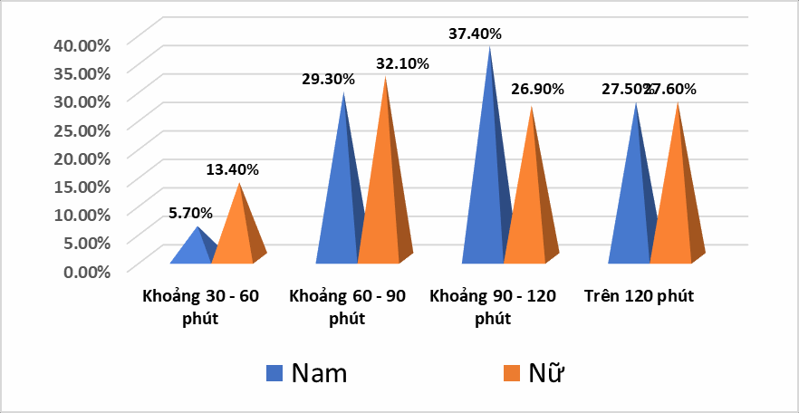

# Biểu đồ 3.10. Về thời gian tập luyện NK trong 01 buổi của SV

**Về thời điểm tập luyện NK trong ngày của SV:** Đánh giá chung thời gian SV tập NK nhiều nhất là khoảng thời gian buổi sáng là 6h30, buổi chiều từ 16h30 đến 17h00, xu hướng chung các em tập luyện nhiều trong khung giờ chiều tối (16h30 - 17h00). Thời điểm tập luyện NK trong ngày của SV được minh hoạ ở biểu đồ 3.11.

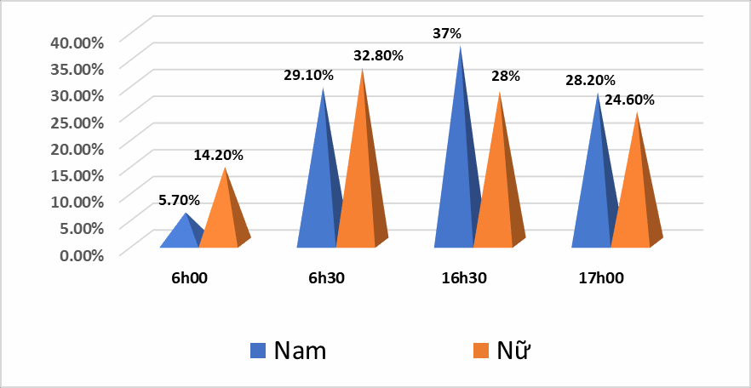

# Biểu đồ 3.11. Về thời điểm tập luyện NK trong ngày của SV

**Về nhu cầu đối với GV/HLV hướng dẫn tập luyện các TDTT NK:** Giá trị khi bình phương () tính được là = 2.5 với P>0.05; đánh

giá chung mức độ “Cần thiết” và “Hoàn toàn cần thiết” cần có GV/HLV hướng dẫn chiếm ưu thế được minh hoạ ở biểu đồ 3.12.

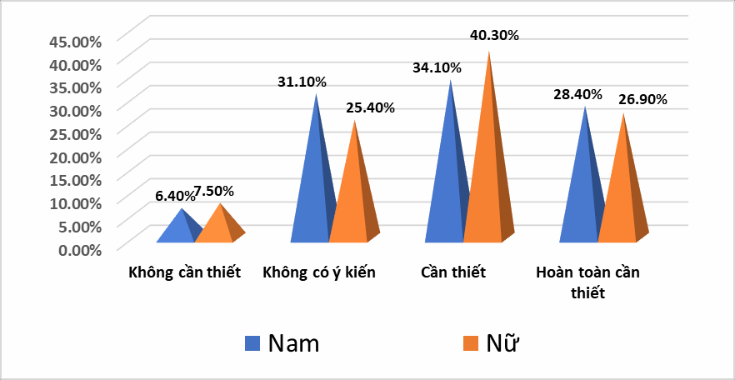

# Biểu đồ 3.12. Về sự cần thiết phải có GV/HLV hướng dẫn tập luyện TDTT NK

**Về sự cần thiết phải xây dựng chương trình TDTT NK:** Đánh

giá chung mức độ “Cần thiết” và “Hoàn toàn cần thiết” phải có một chương trình tập luyện NK chiếm ưu thế. Sự cần thiết phải xây dựng chương trình TDTT NK được minh hoạ ở biểu đồ 3.13.

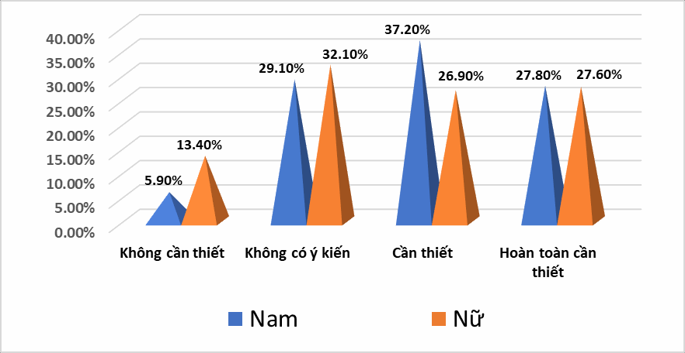

# Biểu đồ 3.13. Về sự cần thiết phải xây dựng chương trình TDTT NK

* + 1. **Bàn luận về thực trạng công tác GDTC Trường CĐ CNTĐ**

+ Thực trạng về hoạt động NK của SV Trường CĐ CNTĐ được luận án đánh giá: Ưu điểm lớn nhất của việc trang thiết bị của trường là SV được sử dụng trang thiết bị GDTC miễn phí. Thực hiện công văn của chính phủ về việc đưa môn VCT vào giảng dạy, nhà trường đã thêm môn VCT BĐ vào giảng dạy các hoạt động NK GDTC. Như vậy hiện nay nhà trường đã và đang tổ chức 04 hoạt động NK GDTC chủ yếu đó là Bóng đá, VCT BĐ, Cầu lông và Bóng chuyền.

# Tiểu kết:

**-** Thực trạng thực hiện nội dung chương trình môn học GDTC của trường CĐ CNTĐ đã thực hiện theo đúng chương trình theo quy định do Bộ lao động - Thương binh Xã hội.

* Về đội ngũ GV GDTC của trường có 100% GV (9/9) đạt trình độ từ thạc sĩ trở lên và có thâm niên và kinh nghiệm công tác, tuổi đời trung bình là 38 tuổi, là độ tuổi sung sức nhất để làm việc có hiệu quả.
* Cơ sở vật chất phục vụ hoạt động dạy và học GDTC và thể thao

NK là đa dạng và đầy đủ phục vụ cho công tác giảng dạy.

* Kinh phí phục vụ cho GDTC chủ yếu chỉ dành cho hoạt động thi đấu phong trào TDTT do Đoàn thanh niên và công đoàn hỗ trợ.
* Thực trạng thể chất SV Trường CĐ CNTĐ vẫn còn hạn chế, số lượng nam, nữ SV chưa đạt theo tiêu chuẩn của Bộ còn cao.

# Xây dựng chương trình giảng dạy môn VCT BĐ vào giờ NK cho SV Trường CĐ CNTĐ

* + 1. **Cơ sở lý luận để xây dựng chương trình giảng dạy NK**

**GDTC VCT BĐ**

Quyết định 5079/QĐ - BVHTTDL Về việc công bố Danh mục di sản văn hóa phi vật thể quốc gia của bộ trưởng bộ văn hóa, thể thao và du lịch ngày 27 tháng 12 năm 2012.

Công văn 7611/VPCP-KGVX V/v Lập hồ sơ các di sản văn hóa phi vật thể tiêu biểu của Việt Nam trình UNESCO.

Công văn 4668/BGDĐT-GDTC ngày 05 tháng 10 năm 2017 của Bộ Giáo dục và Đào tạo về việc tổ chức thành lập câu lạc bộ thể thao.

Kế hoạch 156/KH-TCTDTT Tổ chức tập huấn triển khai dạy Võ cổ

truyền trong trường phổ thông năm 2019.

Chỉ thị 03/CT-UBND V/v Thực hiện chương trình đưa VCT Bình Định vào trường học năm học 2015-2016 và giai đoạn 2016-2020 trên địa bàn Tỉnh.

Công văn 6311/VPCP-KGVX V/v Triển khai nội dung tập thể dục buổi sáng, thể dục giữa giờ, bài Võ cổ truyền trong các trường phổ thông.

Quyết định số 1076/QĐ-TTg, ngày 17/6/2016 của Thủ tướng Chính phủ phê duyệt Đề án tổng thể phát triển GDTC và thể thao trường học giai đoạn 2016 - 2020, định hướng đến năm 2025.

# Lựa chọn các nội dung xây dựng chương trình NK môn VCT BĐ cho SV Trường CĐ CNTĐ

Qua tham khảo các tài liệu, học liệu liên quan đến nội dung nghiên

cứu, cùng với các kiến thức về môn VCT BĐ của bản thân (bản thân là võ

sư môn VCT BĐ) kết hợp với một số HLV/võ sư luận án đã tổng hợp được các nội dung để đưa vào chương trình giảng dạy NK của môn VCT BĐ như sau:

# Lý thuyết VCT BĐ:

+ Giới thiệu nguồn gốc, vị trí, vai trò của môn VCT BĐ;

+ Luật thi đấu VCT BĐ;

+ Cơ sở lý luận của VCT BĐ;

+ Trọng tài VCT BĐ.

# Thực hành VCT BĐ:

+ Kỹ thuật sử dụng bàn tay (10 nội dung);

+ Kỹ thuật sử dụng tấn pháp (11 nội dung);

+ Kỹ thuật sử dụng cánh tay (16 nội dung);

+ Kỹ thuật sử dụng các đòn đá chân (12 nội dung);

+ Kỹ thuật sử dụng các bài đối luyện tấn công, phòng thủ (35 nội dung);

+ Các bài quyền pháp (02 nội dung).

Sau quá trình thống kê, luận án đã tiến hành phỏng vấn 30 chuyên gia; trong đó Võ sư 12 người chiếm 36%, Huấn luyện viên VCT BĐ 18 người chiếm tỷ lệ 54%.

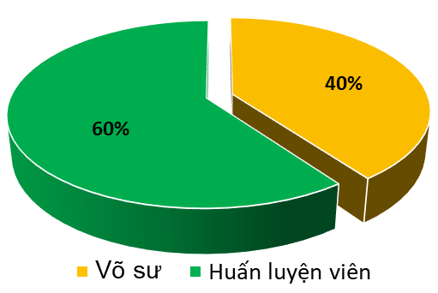

## Biểu đồ 3.14. Phỏng vấn các chuyên gia về lựa chọn nội dung giảng dạy NK môn VCT BĐ

Quá trình phỏng vấn được diễn ra trong 02 lần trên cùng 01 đối tượng

và trên cùng 01 nội dung. Lần phỏng vấn 01 cách lần phỏng vấn 02 là 01 tháng. Kết quả phỏng vấn lựa chọn nội dung NK VCT BĐ, bảng 3.9.

# Bảng 3.9. Kết quả phỏng vấn các chuyên gia về lựa chọn nội dung chương trình NK môn VCT BĐ (n=30)

|  |  |  |  |  |  |  |  |  |
| --- | --- | --- | --- | --- | --- | --- | --- | --- |
| **Nội dung** | **Kết quả điểm**  **phỏng vấn lần 1** | | | **Kết quả điểm**  **phỏng vấn lần 2** | | |  | **P** |
| **Nội**  **dung** | **Ktra**  **GK** | **Ktra**  **CK** | **Nội**  **dung** | **Ktra**  **GK** | **Ktra**  **CK** |
| **1. Lý thuyết** | | | | | | | | |
| Giới thiệu nguồn gốc, vị  trí, vai trò của môn VCT BĐ | 86 | 88 | 88 | 88 | 88 | 89 | 0.01 | P>0.05 |
| Luật thi đấu VCT BĐ | 88 | 87 | 88 | 80 | 80 | 86 | 0.13 | P>0.05 |
| Cơ sở lý luận của VCT  BĐ | 80 | 89 | 86 | 79 | 86 | 86 | 0.25 | P>0.05 |
| Trọng tài VCT BĐ | 86 | 84 | 83 | 88 | 84 | 80 | 0.07 | P>0.05 |
| **2. Thực hành** | | | | | | | | |
| **2.1 Kỹ thuật sử dụng bàn tay** | | | | | | | | |
| Khô Lâu chỉ | 86 | 88 | 86 | 84 | 83 | 88 | 0.14 | P>0.05 |
| Cương Đao chỉ | 84 | 89 | 84 | 83 | 80 | 79 | 0.19 | P>0.05 |
| Xà Tín chỉ | 84 | 83 | 80 | 86 | 88 | 79 | 0.10 | P>0.05 |
| Long Tu chỉ | 84 | 83 | 83 | 83 | 86 | 80 | 0.11 | P>0.05 |
| Hổ Trảo chỉ | 87 | 88 | 83 | 88 | 83 | 86 | 0.20 | P>0.05 |
| Giải Giáp chỉ | 84 | 90 | 89 | 84 | 83 | 83 | 0.16 | P>0.05 |
| Mã Đề chỉ | 79 | 86 | 87 | 77 | 80 | 89 | 0.19 | P>0.05 |
| Nguyệt Tàn chỉ | 86 | 90 | 77 | 82 | 83 | 80 | 0.30 | P>0.05 |
| Ngưu Giác chỉ | 79 | 90 | 82 | 77 | 83 | 87 | 0.42 | P>0.05 |
| Độc Giốc chỉ | 83 | 86 | 86 | 77 | 80 | 83 | 0.04 | P>0.05 |
| **2.2. Kỹ thuật sử dụng tấn pháp** | | | | | | | | |
| Lập tấn (đứng thẳng) | 86 | 80 | 89 | 88 | 83 | 77 | 0.84 | P>0.05 |
| Tứ Bình tấn (Trung Bình  tấn) | 86 | 83 | 89 | 83 | 83 | 80 | 0.24 | P>0.05 |
| Tý Ngọ tấn (Đinh tấn) | 84 | 83 | 80 | 84 | 80 | 89 | 0.46 | P>0.05 |
| Kim Kê tấn | 84 | 80 | 79 | 84 | 79 | 88 | 0.36 | P>0.05 |
| Nỹ Mã tấn | 84 | 83 | 77 | 83 | 83 | 79 | 0.03 | P>0.05 |
| Độc Cước tấn | 84 | 80 | 88 | 86 | 86 | 79 | 0.72 | P>0.05 |
| Đảo Đinh tấn | 78 | 90 | 89 | 79 | 86 | 80 | 0.29 | P>0.05 |
| Xà Hình tấn | 79 | 83 | 83 | 83 | 80 | 80 | 0.20 | P>0.05 |
| Bát Quái tấn | 77 | 80 | 89 | 79 | 83 | 77 | 0.84 | P>0.05 |
| Song Long tấn | 77 | 79 | 87 | 83 | 87 | 79 | 0.92 | P>0.05 |
| Thái Tổ tấn | 79 | 86 | 79 | 77 | 86 | 89 | 0.49 | P>0.05 |
| **2.3. Kỹ thuật sử dụng cánh tay** | | | | | | | | |
| Thủ Pháp số 01 | 86 | 79 | 86 | 83 | 90 | 87 | 0.61 | P>0.05 |

|  |  |  |  |  |  |  |  |  |
| --- | --- | --- | --- | --- | --- | --- | --- | --- |
| Thủ Pháp số 02 | 86 | 86 | 80 | 83 | 86 | 87 | 0.31 | P>0.05 |
| Thủ Pháp số 03 | 86 | 79 | 86 | 84 | 90 | 80 | 0.93 | P>0.05 |
| Thủ Pháp số 04 | 84 | 79 | 83 | 87 | 83 | 80 | 0.17 | P>0.05 |
| Thủ Pháp số 05 | 86 | 86 | 86 | 88 | 80 | 86 | 0.21 | P>0.05 |
| Thủ Pháp số 06 | 84 | 80 | 87 | 84 | 88 | 77 | 0.25 | P>0.05 |
| Thủ Pháp số 07 | 84 | 79 | 83 | 83 | 87 | 83 | 0.29 | P>0.05 |
| Thủ Pháp số 08 | 84 | 83 | 84 | 87 | 79 | 88 | 0.23 | P>0.05 |
| Thủ Pháp số 09 | 77 | 88 | 89 | 86 | 86 | 80 | 0.99 | P>0.05 |
| Thủ Pháp số 10 | 79 | 86 | 89 | 86 | 79 | 88 | 0.60 | P>0.05 |
| Thủ Pháp số 11 | 83 | 87 | 88 | 84 | 88 | 84 | 0.10 | P>0.05 |
| Thủ Pháp số 12 | 87 | 83 | 86 | 79 | 79 | 84 | 0.11 | P>0.05 |
| Thủ Pháp số 13 | 84 | 86 | 84 | 83 | 83 | 86 | 0.07 | P>0.05 |
| Thủ Pháp số 14 | 79 | 79 | 84 | 79 | 87 | 89 | 0.19 | P>0.05 |
| Thủ Pháp số 15 | 86 | 86 | 89 | 83 | 86 | 88 | 0.23 | P>0.05 |
| Thủ Pháp số 16 | 86 | 86 | 86 | 84 | 86 | 80 | 0.11 | P>0.05 |
| **2.4. Kỹ thuật sử dụng các đòn đá** | | | | | | | | |
| Đảo Vĩ cước | 83 | 79 | 80 | 80 | 79 | 87 | 0.31 | P>0.05 |
| Xuyên Tâm cước | 87 | 79 | 89 | 87 | 79 | 80 | 0.32 | P>0.05 |
| Liên Châu cước | 84 | 86 | 87 | 86 | 86 | 89 | 0.01 | P>0.05 |
| Hỏa Long cước | 87 | 80 | 80 | 83 | 86 | 79 | 0.35 | P>0.05 |
| Hổ Vĩ cước | 84 | 86 | 88 | 87 | 86 | 77 | 0.66 | P>0.05 |
| Tảo Mã cước | 80 | 86 | 80 | 83 | 86 | 87 | 0.15 | P>0.05 |
| Nguyệt Mi cước | 79 | 83 | 79 | 86 | 80 | 84 | 0.34 | P>0.05 |
| Nghịch Lân cước | 83 | 87 | 77 | 80 | 86 | 80 | 0.11 | P>0.05 |
| Uyên Ương cước | 79 | 86 | 88 | 83 | 83 | 88 | 0.70 | P>0.05 |
| Hồ Điệp Song Phi cước | 87 | 86 | 87 | 84 | 87 | 87 | 0.06 | P>0.05 |
| Đoạt Mệnh cước | 80 | 87 | 77 | 79 | 79 | 77 | 0.22 | P>0.05 |
| Xà Vĩ cước | 86 | 86 | 88 | 83 | 86 | 80 | 0.19 | P>0.05 |
| **2.5. Các thế tấn công phòng ngự** | | | | | | | | |
| Đòn số 01: Thối Tổng  Trừ | 79 | 84 | 87 | 80 | 83 | 79 | 0.27 | P>0.05 |
| Đòn số 02: Tấn Tổng  Trừ | 79 | 79 | 80 | 79 | 84 | 84 | 0.08 | P>0.05 |
| Đòn số 03: Nhất Tiễn  Định Tiên Sơn | 79 | 79 | 79 | 84 | 87 | 80 | 0.14 | P>0.05 |
| Đòn số 04: Đơn Tiên  Cứu Chúa | 83 | 80 | 84 | 80 | 83 | 89 | 0.20 | P>0.05 |
| Đòn số 05: Phát Địa Lôi | 79 | 79 | 77 | 79 | 84 | 87 | 0.30 | P>0.05 |
| Đòn số06: Phụng Tiên  Tả Hữu Công | 79 | 79 | 80 | 79 | 84 | 84 | 0.08 | P>0.05 |
| Đòn số 07: Sát Thủ Giản | 83 | 87 | 79 | 84 | 79 | 89 | 0.97 | P>0.05 |

|  |  |  |  |  |  |  |  |  |
| --- | --- | --- | --- | --- | --- | --- | --- | --- |
| Đòn số 08: La Thông  Tảo Bắc | 83 | 83 | 86 | 88 | 80 | 79 | 0.45 | P>0.05 |
| Đòn số 09: Ngạ Hổ Xuất  Sơn | 79 | 83 | 89 | 79 | 88 | 87 | 0.15 | P>0.05 |
| Đòn số 10: Bách Bộ  Xuyên Dương | 80 | 83 | 79 | 83 | 80 | 87 | 0.36 | P>0.05 |
| Đòn số 11: Yến Tử Phiên  Thân | 83 | 88 | 84 | 84 | 86 | 80 | 0.07 | P>0.05 |
| Đòn số 12: Hạ Mã Qui  Triều | 80 | 80 | 89 | 83 | 79 | 84 | 0.19 | P>0.05 |
| Đòn số 13: Trực Tống  Bình Dương | 79 | 86 | 80 | 79 | 88 | 89 | 0.29 | P>0.05 |
| Đòn số 14: Tái Tổng Trừ | 83 | 79 | 87 | 79 | 86 | 84 | 0.45 | P>0.05 |
| Đòn số 15: Mãnh Hổ  Xuất Sơn | 88 | 84 | 77 | 79 | 80 | 79 | 0.36 | P>0.05 |
| Đòn số 16: Thối Bộ Khai  Môn | 84 | 86 | 89 | 80 | 84 | 79 | 0.20 | P>0.05 |
| Đòn số 17: Khổn Thân  Đại Triển | 79 | 86 | 87 | 86 | 84 | 86 | 0.29 | P>0.05 |
| Đòn số 18: Bế Môn | 88 | 80 | 87 | 88 | 87 | 84 | 0.35 | P>0.05 |
| Đòn số 19: Nhất Thượng  Xí | 88 | 79 | 86 | 79 | 79 | 77 | 0.32 | P>0.05 |
| Đòn số 20: Bao Công  Trảm Yêu | 79 | 84 | 79 | 84 | 79 | 86 | 0.50 | P>0.05 |
| Đòn số 21: Hồi Mã  Thương Sát Thủ | 86 | 87 | 77 | 83 | 80 | 86 | 0.84 | P>0.05 |
| Đòn số 22: Hồi Mã Phi  Cước | 88 | 79 | 79 | 79 | 86 | 84 | 0.92 | P>0.05 |
| Đòn số 23: Song Long  Xuất Hải | 84 | 84 | 89 | 88 | 84 | 84 | 0.24 | P>0.05 |
| Đòn số 24: Lạc Mã Kim  Thương | 83 | 84 | 89 | 79 | 79 | 80 | 0.08 | P>0.05 |
| Đòn số 25: Ly Miêu  Hoán Ấu Chúa | 79 | 86 | 79 | 88 | 79 | 80 | 0.77 | P>0.05 |
| Đòn số 26: Ô Quy Súc  Đầu | 88 | 84 | 79 | 83 | 79 | 89 | 0.90 | P>0.05 |
| Đòn số 27: Thần Viên  Song Cước | 79 | 79 | 79 | 88 | 80 | 89 | 0.28 | P>0.05 |
| Đòn số 28: Nhất Tiễn  Xuyên Hầu | 88 | 87 | 84 | 88 | 86 | 77 | 0.19 | P>0.05 |
| Đòn số 29: Đăng Đàn  Bái Tướng | 84 | 83 | 84 | 88 | 83 | 88 | 0.06 | P>0.05 |

|  |  |  |  |  |  |  |  |  |
| --- | --- | --- | --- | --- | --- | --- | --- | --- |
| Đòn số 30: Hầu Nhi Đoạt  Quả | 79 | 84 | 80 | 86 | 84 | 83 | 0.15 | P>0.05 |
| Đòn số 31: Linh Quy  Vượt Thủy | 88 | 79 | 89 | 83 | 87 | 89 | 0.51 | P>0.05 |
| Đòn số 32: Tây Ngưu  Liên Công | 79 | 84 | 84 | 79 | 83 | 79 | 0.09 | P>0.05 |
| Đòn số 33: Phiên Thân  Đảo Giác | 88 | 86 | 80 | 79 | 84 | 89 | 0.98 | P>0.05 |
| Đòn số 34: Thối Bộ  Xuyên Thân | 88 | 83 | 84 | 88 | 79 | 80 | 0.07 | P>0.05 |
| Đòn số 35: Tảo Mã Thủ | 79 | 83 | 77 | 88 | 86 | 83 | 0.11 | P>0.05 |
| **2.6. Các bài Quyền pháp** | | | | | | | | |
| Én Phi Thảo Pháp | 88 | 88 | 88 | 88 | 88 | 88 | 0.00 | P>0.05 |
| **Lôi Phong Tùy Hình**  **Kiếm** | **70** | **69** | **73** | **70** | **84** | **73** | **0.96** | **P>0.05** |
| Hùng Kê quyền | 88 | 88 | 88 | 88 | 88 | 88 | 0.00 | P>0.05 |
| **Nghiêm Thương** | **69** | **69** | **72** | **70** | **72** | **70** | **0.09** | **P>0.05** |
| **Tam Tinh Thần Linh**  **Kiếm** | **73** | **69** | **69** | **69** | **72** | **69** | **0.17** | **P>0.05** |
| **Đoạn Khúc Âm Hồn**  **Kiếm** | **70** | **69** | **70** | **70** | **73** | **72** | **0.06** | **P>0.05** |
| **Hiệp Mộ Đàng Thương** | **70** | **72** | **73** | **73** | **69** | **73** | **0.13** | **P>0.05** |
| **Âm Dương Phương**  **Kiếm** | **69** | **73** | **69** | **73** | **69** | **73** | **0.30** | **P>0.05** |
| **Tử Long Môn Thần**  **Kiếm** | **70** | **73** | **72** | **69** | **84** | **70** | **0.66** | **P>0.05** |
| **Song Phượng Kiếm** | **69** | **72** | **69** | **73** | **69** | **70** | **0.17** | **P>0.05** |
| **Roi Không Tiên** | **73** | **69** | **70** | **69** | **72** | **73** | **0.23** | **P>0.05** |

* Từ kết quả ở bảng 3.9, luận án quy ước chọn các nội dung có tỷ lệ

đồng ý từ 85% tổng điểm **(= 76.5 điểm)** ý kiến tán thành trở lên của cả 02 lần phỏng vấn thì được chọn. Theo quy ước này đã chọn được **90** nội dung, **09** nội dung không đạt và bị loại.

* Để kiểm định độ tin cậy giữa 02 lần phỏng vấn, luận án tiến hành kiểm đạnh chỉ số X2; Kết quả tính toán bảng 3.9 cho thấy; các nội dung

chương trình được các chuyên gia cho ý kiến qua 02 lần phỏng vấn cơ bản là tương đồng (X2 từ 0.34 đến 1.00, với P>0.05). Từ kết quả phỏng vấn ở bảng 3.9, luận án chỉ lọc những kết quả khảo sát đạt từ 80% ý kiến tán đồng trở lên làm nội dung NK môn VCT BĐ và được phân vào ở 02 học kỳ như sau (bảng 3.10 và bảng 3.11).

* Nội dung được đưa vào trong giảng dạy NK môn VCT BĐ trong học kỳ 1 như sau:

# Bảng 3.10. Kết quả phỏng vấn các chuyên gia về nội dung chương trình học kỳ 1 của môn VCT BĐ (n=30)

|  |  |  |  |  |  |  |
| --- | --- | --- | --- | --- | --- | --- |
| **NỘI DUNG GIẢNG DẠY** | **Kết quả điểm phỏng vấn lần 1** | | **Kết quả điểm phỏng vấn lần 2** | |  | **P** |
| **Nội dung** | **Tỷ lệ %** | **Nội dung** | **Tỷ lệ %** |
| **1. Lý Thuyết** | | | | | | |
| - Giới thiệu nguồn gốc, vị trí, vai trò  của môn Võ cổ truyền Bình Định | 86 | 86.87 | 88 | 88.89 | 0.01 | P>0.05 |
| - Luật thi đấu Võ cổ truyền Bình Định | 88 | 88.89 | 80 | 80.80 | 0.13 | P>0.05 |
| **2. Thực hành** | | | | | | |
| **2.1. Kỹ thuật sử dụng bàn tay** | | | | | | |
| - Khô Lâu chỉ | 86 | 86.87 | 84 | 84.84 | 0.14 | P>0.05 |
| - Cương Đao chỉ | 84 | 84.84 | 83 | 83.84 | 0.19 | P>0.05 |
| - Xà Tín chỉ | 84 | 84.84 | 86 | 86.87 | 0.10 | P>0.05 |
| - Long Tu chỉ | 84 | 84.84 | 83 | 83.84 | 0.11 | P>0.05 |
| - Hổ Trảo chỉ | 87 | 87.88 | 88 | 88.89 | 0.20 | P>0.05 |
| - Giải Giáp chỉ | 84 | 84.84 | 84 | 84.84 | 0.16 | P>0.05 |
| **2.2. Kỹ thuật sử dụng tấn pháp** | | | | | | |
| - Lập tấn (đứng thẳng) | 86 | 86.87 | 88 | 88.89 | 0.84 | P>0.05 |
| - Tứ Bình tấn (Trung Bình tấn) | 86 | 86.87 | 83 | 83.84 | 0.24 | P>0.05 |
| - Tý Ngọ tấn (Đinh tấn) | 84 | 84.84 | 84 | 84.84 | 0.46 | P>0.05 |
| - Kim Kê tấn | 84 | 84.84 | 84 | 84.84 | 0.36 | P>0.05 |
| - Nỹ Mã tấn | 84 | 84.84 | 83 | 83.84 | 0.03 | P>0.05 |
| - Độc Cước tấn | 84 | 84.84 | 86 | 86.87 | 0.72 | P>0.05 |
| **2.3. Kỹ thuật sử dụng cánh tay** | | | | | | |
| - Thủ Pháp số 01 | 86 | 86.87 | 83 | 83.84 | 0.61 | P>0.05 |
| - Thủ Pháp số 02 | 86 | 86.87 | 83 | 83.84 | 0.31 | P>0.05 |
| - Thủ Pháp số 03 | 86 | 86.87 | 84 | 84.84 | 0.93 | P>0.05 |
| - Thủ Pháp số 04 | 84 | 84.84 | 87 | 87.88 | 0.17 | P>0.05 |
| - Thủ Pháp số 05 | 86 | 86.87 | 88 | 88.89 | 0.21 | P>0.05 |
| - Thủ Pháp số 06 | 84 | 84.84 | 84 | 84.84 | 0.25 | P>0.05 |
| - Thủ Pháp số 07 | 84 | 84.84 | 83 | 83.84 | 0.29 | P>0.05 |
| - Thủ Pháp số 08 | 84 | 84.84 | 87 | 87.88 | 0.23 | P>0.05 |
| - Thủ Pháp số 09 | 77 | 77.77 | 86 | 86.87 | 0.99 | P>0.05 |
| - Thủ Pháp số 10 | 79 | 79.79 | 86 | 86.87 | 0.60 | P>0.05 |
| **2.4. Kỹ thuật sử dụng các đòn đá** | | | | | | |
| - Đảo Vĩ cước | 83 | 83.84 | 80 | 80.80 | 0.31 | P>0.05 |
| - Xuyên Tâm cước | 87 | 87.88 | 87 | 87.88 | 0.32 | P>0.05 |
| - Liên Châu cước | 84 | 84.84 | 86 | 86.87 | 0.01 | P>0.05 |
| - Hỏa Long cước | 87 | 87.88 | 83 | 83.84 | 0.35 | P>0.05 |
| - Hổ Vĩ cước | 84 | 84.84 | 87 | 87.88 | 0.66 | P>0.05 |
| - Tảo Mã cước | 80 | 80.80 | 83 | 83.84 | 0.15 | P>0.05 |
| - Nguyệt Mi cước | 79 | 79.79 | 86 | 86.87 | 0.34 | P>0.05 |

|  |  |  |  |  |  |  |
| --- | --- | --- | --- | --- | --- | --- |
| **NỘI DUNG GIẢNG DẠY** | **Kết quả điểm phỏng vấn lần 1** | | **Kết quả điểm phỏng vấn lần 2** | |  | **P** |
| **Nội dung** | **Tỷ lệ %** | **Nội dung** | **Tỷ lệ %** |
| **2.5. Các thế tấn công phòng ngự** | | | | | | |
| - Đòn số 01: Thối Tổng Trừ | 79 | 79.79 | 80 | 80.80 | 0.27 | P>0.05 |
| - Đòn số 02: Tấn Tổng Trừ | 79 | 79.79 | 79 | 79.79 | 0.08 | P>0.05 |
| - Đòn số 03: Nhất Tiễn Định Tiên Sơn | 79 | 79.79 | 84 | 84.84 | 0.14 | P>0.05 |
| - Đòn số 04: Đơn Tiên Cứu Chúa | 83 | 83.84 | 80 | 80.80 | 0.20 | P>0.05 |
| - Đòn số 05: Phát Địa Lôi | 79 | 79.79 | 79 | 79.79 | 0.30 | P>0.05 |
| - Đòn số 06: Phụng Tiên Tả Hữu  Công | 79 | 79.79 | 79 | 79.79 | 0.08 | P>0.05 |
| - Đòn số 07: Sát Thủ Giản | 83 | 83.84 | 84 | 84.84 | 0.97 | P>0.05 |
| - Đòn số 08: La Thông Tảo Bắc | 83 | 83.84 | 88 | 88.89 | 0.45 | P>0.05 |
| - Đòn số 09: Ngạ Hổ Xuất Sơn | 79 | 79.79 | 79 | 79.79 | 0.15 | P>0.05 |
| - Đòn số 10: Bách Bộ Xuyên Dương | 80 | 80.80 | 83 | 83.84 | 0.36 | P>0.05 |
| - Đòn số 11: Yến Tử Phiên Thân | 83 | 83.84 | 84 | 84.84 | 0.07 | P>0.05 |
| - Đòn số 12: Hạ Mã Qui Triều | 80 | 80.80 | 83 | 83.84 | 0.19 | P>0.05 |
| - Đòn số 13: Trực Tống Bình Dương | 79 | 79.79 | 79 | 79.79 | 0.29 | P>0.05 |
| - Đòn số 14: Tái Tổng Trừ | 83 | 83.84 | 79 | 79.79 | 0.45 | P>0.05 |
| - Đòn số 15: Mãnh Hổ Xuất Sơn | 88 | 88.89 | 79 | 79.79 | 0.36 | P>0.05 |
| - Đòn số 16: Thối Bộ Khai Môn | 84 | 84.84 | 80 | 80.80 | 0.20 | P>0.05 |
| - Đòn số 17: Khổn Thân Đại Triển | 79 | 79.79 | 86 | 86.87 | 0.29 | P>0.05 |
| - Đòn số 18: Bế Môn | 88 | 88.89 | 88 | 88.89 | 0.35 | P>0.05 |
| **2.6. Các bài Quyền pháp** | | | | | | |
| - Én Phi Thảo Pháp | 88 | 88.89 | 88 | 88.89 | 0.27 | P>0.05 |

Nội dung được đưa vào trong giảng dạy NK môn VCT BĐ trong học kỳ 2 như sau:

# Bảng 3.11. Kết quả phỏng vấn các chuyên gia về nội dung chương trình học kỳ 2 của môn VCT BĐ (n=30)

|  |  |  |  |  |  |  |
| --- | --- | --- | --- | --- | --- | --- |
| **NỘI DUNG GIẢNG DẠY** | **Kết quả điểm phỏng vấn lần 1** | | **Kết quả điểm phỏng vấn lần 2** | |  | **P** |
| **Nội dung** | **Tỷ lệ**  **%** | **Nội dung** | **Tỷ lệ %** |
| **1. Lý Thuyết** | | | | | | |
| - Cơ sở lý luận của Võ cổ truyền Bình  Định | 80 | 80.80 | 79 | 79.79 | 0.25 | P>0.05 |
| - Trọng tài Võ cổ truyền Bình Định | 86 | 86.87 | 88 | 88.89 | 0.07 | P>0.05 |
| **2. Thực hành** | | | | | | |
| **2.1. Kỹ thuật sử dụng bàn tay** | | | | | | |
| - Mã Đề chỉ | 79 | 79.79 | 77 | 77.77 | 0.19 | P>0.05 |
| - Nguyệt Tàn chỉ | 86 | 86.87 | 82 | 82.83 | 0.30 | P>0.05 |
| - Ngưu Giác chỉ | 79 | 79.79 | 77 | 77.77 | 0.42 | P>0.05 |
| - Độc Giốc chỉ | 83 | 83.84 | 77 | 77.77 | 0.04 | P>0.05 |
| **2.2. Kỹ thuật sử dụng tấn pháp** | | | | | | |
| - Đảo Đinh tấn | 78 | 78.78 | 79 | 79.79 | 0.29 | P>0.05 |

|  |  |  |  |  |  |  |
| --- | --- | --- | --- | --- | --- | --- |
| - Xà Hình tấn | 79 | 79.79 | 83 | 83.84 | 0.20 | P>0.05 |
| - Bát Quái tấn | 77 | 77.77 | 79 | 79.79 | 0.84 | P>0.05 |
| - Song Long tấn | 77 | 77.77 | 83 | 83.84 | 0.92 | P>0.05 |
| - Thái Tổ tấn | 79 | 79.79 | 77 | 77.77 | 0.49 | P>0.05 |
| **2.3. Kỹ thuật sử dụng cánh tay** | | | | | | |
| - Thủ Pháp số 11 | 83 | 83.84 | 84 | 84.84 | 0.10 | P>0.05 |
| - Thủ Pháp số 12 | 87 | 87.88 | 79 | 79.79 | 0.11 | P>0.05 |
| - Thủ Pháp số 13 | 84 | 84.84 | 83 | 83.84 | 0.07 | P>0.05 |
| - Thủ Pháp số 14 | 79 | 79.79 | 79 | 79.79 | 0.19 | P>0.05 |
| - Thủ Pháp số 15 | 86 | 86.87 | 83 | 83.84 | 0.23 | P>0.05 |
| - Thủ Pháp số 16 | 86 | 86.87 | 84 | 84.84 | 0.11 | P>0.05 |
| **2.4. Kỹ thuật sử dụng các đòn đá** | | | | | | |
| - Nghịch Lân cước | 83 | 83.84 | 80 | 80.80 | 0.11 | P>0.05 |
| - Uyên Ương cước | 79 | 79.79 | 83 | 83.84 | 0.70 | P>0.05 |
| - Hồ Điệp Song Phi cước | 87 | 87.88 | 84 | 84.84 | 0.06 | P>0.05 |
| - Đoạt Mệnh cước | 80 | 80.80 | 79 | 79.79 | 0.22 | P>0.05 |
| - Xà Vĩ cước | 86 | 86.87 | 83 | 83.84 | 0.19 | P>0.05 |
| **2.5. Các thế tấn công phòng ngự** | | | | | | |
| - Đòn số 19: Nhất Thượng Xí | 88 | 88.89 | 79 | 79.79 | 0.32 | P>0.05 |
| - Đòn số 20: Bao Công Trảm Yêu | 79 | 79.79 | 84 | 84.84 | 0.50 | P>0.05 |
| - Đòn số 21: Hồi Mã Thương Sát Thủ | 86 | 86.87 | 83 | 83.84 | 0.84 | P>0.05 |
| - Đòn số 22: Hồi Mã Phi Cước | 88 | 88.89 | 79 | 79.79 | 0.92 | P>0.05 |
| - Đòn số 23: Song Long Xuất Hải | 84 | 84.84 | 88 | 88.89 | 0.24 | P>0.05 |
| - Đòn số 24: Lạc Mã Kim Thương | 83 | 83.84 | 79 | 79.79 | 0.08 | P>0.05 |
| - Đòn số 25: Ly Miêu Hoán Ấu Chúa | 79 | 79.79 | 88 | 88.89 | 0.77 | P>0.05 |
| - Đòn số 26: Ô Quy Súc Đầu | 88 | 88.89 | 83 | 83.84 | 0.90 | P>0.05 |
| - Đòn số 27: Thần Viên Song Cước | 79 | 79.79 | 88 | 88.89 | 0.28 | P>0.05 |
| - Đòn số 28: Nhất Tiễn Xuyên Hầu | 88 | 88.89 | 88 | 88.89 | 0.19 | P>0.05 |
| - Đòn số 29: Đăng Đàn Bái Tướng | 84 | 84.84 | 88 | 88.89 | 0.06 | P>0.05 |
| - Đòn số 30: Hầu Nhi Đoạt Quả | 79 | 79.79 | 86 | 86.87 | 0.15 | P>0.05 |
| - Đòn số 31: Linh Quy Vượt Thủy | 88 | 88.89 | 83 | 83.84 | 0.51 | P>0.05 |
| - Đòn số 32: Tây Ngưu Liên Công | 79 | 79.79 | 79 | 79.79 | 0.09 | P>0.05 |
| - Đòn số 33: Phiên Thân Đảo Giác | 88 | 88.89 | 79 | 79.79 | 0.98 | P>0.05 |
| Đòn số 34: Thối Bộ Xuyên Thân | 88 | 88.89 | 88 | 88.89 | 0.07 | P>0.05 |
| Đòn số 35: Tảo Mã Thủ | 79 | 79.79 | 88 | 88.89 | 0.11 | P>0.05 |
| **2.6. Các bài Quyền pháp** | | | | | | |
| - Hùng Kê quyền | 88 | 88.89 | 88 | 88.89 | 0.00 | P>0.05 |

Như vậy qua bảng 3.10 và bảng 3.11 thông qua phỏng vấn và chọn lựa luận án đã xác định và chọn lựa được khung chương trình giảng dạy NK môn VCT BĐ. Với khung thời lượng mỗi học kỳ là **90** tiết trong đó có **04** tiết lý thuyết, **82** tiết học thực hành và **04** tiết kiểm tra. Tóm lại cấu trúc chương trình NK môn VCT BĐ được xây dựng cho SV Trường CĐ CNTĐ được thể hiện trong **180** tiết thực hiện trong 2 học kỳ mỗi học kỳ 90 tiết.

# Xây dựng chương trình NK môn VCT BĐ

Từ kết quả lựa chọn các nội dung làm cơ sở để Xây dựng chương trình NK môn VCT BĐ; kết quả cụ thể như sau:

# CHƯƠNG TRÌNH GIẢNG DẠY NGOẠI KHÓA MÔN VÕ CỔ TRUYỀN BÌNH ĐỊNH

***Đối tượng:*** Sinh viên trường Cao đẳng Công nghệ Thủ Đức.

**Thời lượng:** 180 tiết.

***Học phần:*** Ngoại khóa.

## Vị trí, vai trò của học phần: Vị trí:

* + Là môn học hỗ trợ phát triển phong trào TDTT trong nhà trường

góp phần nâng cao hiệu quả của công tác GDTC của trường CĐ CNTĐ, để phát triển thể chất một cách toàn diện cho SV.

## Vai trò:

* + Giúp SV hiểu và nắm được về lịch sử phát triển môn VCT BĐ.
  + Khơi dậy niềm đam mê, yêu thích tập luyện môn VCT BĐ.
  + Tạo sân chơi lành mạnh phát triển thể chất, nhân cách, lối sống lành mạnh và hình thành thói quen rèn luyện thể chất cho SV.

## Đặc điểm đối tượng:

* + Các em SV trong toàn Trường CĐ CNTĐ. Tất cả có độ tuổi từ 18- 22, quan sát biểu hiện bên ngoài cho thấy cơ thể phát triển bình thường, không có dị tật bẩm sinh. Tất cả các em đều yêu thích và chọn môn VCT BĐ để đăng ký tham gia tập luyện NK và đồng ý thực nghiệm chương trình giảng dạy này.
  + Thời lượng của chương trình giảng dạy NK môn VCT BĐ là 180 tiết, được xác định xuyên suốt hai học kỳ, mỗi học kỳ 15 tuần, mỗi tuần tập 03 buổi, mỗi buổi tập 02 tiết (90 phút).

16

## Mục đích, nhiệm vụ, yêu cầu của chương trình:

***Mục đích:*** Thực hiện thí điểm đưa môn VCT BĐ vào giờ NK cho SV trường Cao đẳng CNTĐ, tạo điều kiện cho SV được tập môn VCT BĐ mà mình yêu thích. Góp phần làm đa dạng và phong phú nội dung chương trình giảng dạy, phát triển các tố chất vận động, nâng cao thể lực, trình độ nghiệp vụ chuyên môn cho SV làm cơ sở tiền đề để chuẩn bị thể lực cho SV trước khi ra trường công tác.

## Nhiệm vụ:

* + - * + Giáo dục tính kỷ luật, phẩm chất đạo đức, hoàn thiện nhân cách cho SV, đáp ứng mục tiêu đào tạo của chương trình, phù hợp với nhu cầu xã hội.
        + Giảng dạy cho SV nắm bắt về lịch sử phát triển cùng các kiến thức

cơ bản nhất của môn thể thao này, trang bị cho SV những nội dung - kỹ năng cơ bản nhất của môn VCT BĐ thông qua việc tập luyện các kỹ thuật về: Chỉ pháp - Tấn pháp - Thủ Pháp - Cước pháp - Các thế khi bị tấn công

* phòng ngự và một số bài quyền.

***Yêu Cầu:*** Tự giác tích cực tham gia tập luyện, không đi trễ về sớm, đảm bảo ngày công giờ công cao nhất, tuyệt đối tuân thủ các nội dung, yêu cầu kỷ luật tập luyện của GV/HLV lên lớp.

## Phân phối thời gian chương trình giảng dạy NK môn VCT BĐ cho SV trường CĐ CNTĐ

***Phân phối thời gian chung của chương trình***

Với những kết quả nghiên cứu trên cho phép đề tài tiến hành phân phối thời gian chung các nội dung giảng dạy NK môn VCT BĐ của chương trình tại bảng 3.12.

# Bảng 3.12. Bảng phân phối thời gian chung của chương trình giảng dạy NK môn VCT BĐ

|  |  |  |  |  |  |  |  |  |  |
| --- | --- | --- | --- | --- | --- | --- | --- | --- | --- |
| ***Học kỳ*** | ***Số*** | *Lý* | *Thả* | ***Thời gian*** *(số tiết)*  *o Thực Phương* | | | | *Kiểm* | ***Tự học***  *(giao BT* |
|  | ***tiết*** *thuyết* | | *luận* | | *hành* | *pháp* | | *tra* | *về nhà)* |
| **Học kỳ I** | 90 | 04 | 0 |  | 82 |  | 0 | 04 | 30 |
| **Học kỳ II** | 90 | 04 | 0 |  | 82 |  | 0 | 04 | 30 |
| **Tổng** | **180** | **08** | **0** |  | **164** |  | **0** | **08** | **60** |

## Phân phối thời gian cụ thể của chương trình giảng dạy

Từ bảng phân phối thời gian chung làm cơ sở xây dựng bảng phân phối thời gian cụ thể được trình bày trong bảng 3.10a và 3.10b, nội dung giảng dạy thực nghiệm NK môn VCT BĐ cho cho SV trường CĐ CNTĐ.

Từ Bảng 3.13a và 3.13b, tiến hành xây dựng đề cương chi tiết của môn học (*phụ lục 6*) và kế hoạch giảng dạy thông qua tiến trình biểu *(bảng 3.14a, 3.14b)* và mẫu giáo án (*phụ lục 13*). Qua bảng, có thể nhận thấy nội dung, cấu trúc chương trình, số tiết môn VCT BĐ được phân phối cụ thể và đang áp dụng thực nghiệm tại trường CĐ CNTĐ như sau:

**- Trong phần lý thuyết**: Tổng số tiết lý thuyết là 08 tiết và thảo luận

0 tiết và tổng là **08/180** tiết, chiếm **4.45%** tổng thời gian. Nội dung chính là: Giới thiệu nguồn gốc, vị trí, vai trò của môn VCT BĐ - Luật thi đấu VCT BĐ - Cơ sở lý luận của VCT BĐ - Trọng tài VCT BĐ.

**- Trong phần thực hành**: Tổng số tiết thực hành là **164/180** tiết, chiếm **91,1%** tổng thời gian. Nội dung chính là: Chỉ pháp - Tấn pháp - Thủ Pháp - Cước pháp - Các thế khi bị tấn công - phòng ngự và một số bài quyền.

- Phần lý thuyết và phần thực hành được giảng dạy trong 30 tuần

(trong 2 học kỳ).

+ Học kỳ I: Bắt đầu từ tháng 02/2019 đến tháng 06/2019.

+ Học kỳ II: Bắt đầu từ tháng 07/2019 đến tháng 11/2019.

*-* ***Phương pháp kiểm tra đánh giá:*** Tổng thời gian dành cho kiểm tra là 08 tiết/02 học kỳ; chiếm tỷ lệ **4.45%.**

**+ Kiểm tra giữa kỳ HKI:** Giáo án số 23. Gồm 02 tiết.

**+ Kiểm tra cuối kỳ HKI:** Giáo án số 45. Gồm 02 tiết.

**+ Kiểm tra giữa kỳ HKII:** Giáo án số 68. Gồm 02 tiết.

**+ Kiểm tra cuối kỳ HKII:** Giáo án số 90. Gồm 02 tiết.

**+ Cách thức đánh giá:** Thi lý thuyết và thực hành với nội dung thực hiện gồm:

* Lý thuyết: Trả lời vấn đáp nội dung (bốc thăm).
* Thực hành: Chỉ pháp - Tấn pháp - Thủ Pháp - Cước pháp - Các thế khi bị tấn công - phòng ngự (bốc thăm).
* Thực hiện một bài quyền ***Én Phi Thảo Pháp*** đối với HKI và ***Hùng***

***Kê Quyền*** đối với HKII.

**- Cách đánh giá:** Điểm kết thúc được tính: (LT x 1 + TH X 2)/3

# Bảng 3.13a. Phân phối thời gian cụ thể HKI của chương trình NK môn VCT BĐ Trường CĐ CNTĐ

|  |  |
| --- | --- |
| **Nội dung giảng dạy** | **Số Tiết** |
| **1. Lý Thuyết** | |
| Giới thiệu nguồn gốc, vị trí, vai trò của môn VCT BĐ | **04 tiết** |
| Luật thi đấu VCT BĐ |
| **2. Thực hành** | |
| **2.1. Kỹ thuật sử dụng bàn tay** | **02 tiết** |
| Khô Lâu chỉ |
| Cương Đao chỉ |
| Xà Tín chỉ |
| Long Tu chỉ |
| Hổ Trảo chỉ |
| Giải Giáp chỉ |
| **2.2. Kỹ thuật sử dụng tấn pháp** | |
| Lập tấn (đứng thẳng) | **03 tiết** |
| Tứ Bình tấn (Trung Bình tấn) |
| Tý Ngọ tấn (Đinh tấn) |
| Kim Kê tấn |
| Nỹ Mã tấn |
| Độc Cước tấn |
| **2.3. Kỹ thuật sử dụng cánh tay** | |
| Thủ Pháp số 01 | **03 tiết** |
| Thủ Pháp số 02 |
| Thủ Pháp số 03 |
| Thủ Pháp số 04 |
| Thủ Pháp số 05 |
| Thủ Pháp số 06 |
| Thủ Pháp số 07 |
| Thủ Pháp số 08 |
| Thủ Pháp số 09 |
| Thủ Pháp số 10 |
| **2.4. Kỹ thuật sử dụng các đòn đá** | |
| Đảo Vĩ cước | **08 tiết** |
| Xuyên Tâm cước |
| Liên Châu cước |
| Hỏa Long cước |
| Hổ Vĩ cước |

|  |  |
| --- | --- |
| Tảo Mã cước |  |
| Nguyệt Mi cước |
| **2.5. Các thế tấn công phòng ngự** | |
| Đòn số 01: Thối Tổng Trừ | **10 tiết** |
| Đòn số 02: Tấn Tổng Trừ |
| Đòn số 03: Nhất Tiễn Định Tiên Sơn |
| Đòn số 04: Đơn Tiên Cứu Chúa |
| Đòn số 05: Phát Địa Lôi |
| Đòn số 06: Phụng Tiên Tả Hữu Công |
| Đòn số 07: Sát Thủ Giản |
| Đòn số 08: La Thông Tảo Bắc |
| Đòn số 09: Ngạ Hổ Xuất Sơn |
| Đòn số 10: Bách Bộ Xuyên Dương |
| Đòn số 11: Yến Tử Phiên Thân |
| Đòn số 12: Hạ Mã Qui Triều |
| Đòn số 13: Trực Tống Bình Dương |
| Đòn số 14: Tái Tổng Trừ |
| Đòn số 15: Mãnh Hổ Xuất Sơn |
| Đòn số 16: Thối Bộ Khai Môn |
| Đòn số 17: Khổn Thân Đại Triển |
| Đòn số 18: Bế Môn |
| **2.6. Các bài Quyền pháp** | |
| Én Phi Thảo Pháp | **56 tiết** |
| **- Kiểm tra giữa kỳ** | **02 tiết** |
| **- Kiểm tra cuối kỳ** | **02 tiết** |
| **Tổng cộng:** | **90 tiết** |

**Bảng 3.13b. Phân phối thời gian cụ thể HKII của chương trình NK môn VCT BĐ trường CĐ CNTĐ**

|  |  |
| --- | --- |
| **Nội dung giảng dạy** | **Số Tiết** |
| **1. Lý Thuyết** | |
| Cơ sở lý luận của VCT BĐ | **04 tiết** |
| Trọng tài VCT BĐ |
| **2. Thực hành** | |
| **2.1. Kỹ thuật sử dụng bàn tay** |  |
| Mã Đề chỉ | **02 tiết** |
| Nguyệt Tàn chỉ |
| Ngưu Giác chỉ |
| Độc Giốc chỉ |
| **2.2. Kỹ thuật sử dụng tấn pháp** | |
| Đảo Đinh tấn | **03 tiết** |
| Xà Hình tấn |
| Bát Quái tấn |
| Song Long tấn |
| Thái Tổ tấn |
| **2.3. Kỹ thuật sử dụng cánh tay** | |
| Thủ Pháp số 11 | **03 tiết** |
| Thủ Pháp số 12 |
| Thủ Pháp số 13 |
| Thủ Pháp số 14 |
| Thủ Pháp số 15 |
| Thủ Pháp số 16 |
| **2.4. Kỹ thuật sử dụng các đòn đá** | |
| Nghịch Lân cước | **08 tiết** |
| Uyên Ương cước |
| Hồ Điệp Song Phi cước |
| Đoạt Mệnh cước |
| Xà Vĩ cước |
| **2.5. Các thế tấn công phòng ngự** | |
| Đòn số 19: Nhất Thượng Xí | **10 tiết** |
| Đòn số 20: Bao Công Trảm Yêu |
| Đòn số 21: Hồi Mã Thương Sát Thủ |

|  |  |
| --- | --- |
| **Nội dung giảng dạy** | **Số Tiết** |
| Đòn số 22: Hồi Mã Phi Cước |  |
| Đòn số 23: Song Long Xuất Hải |
| Đòn số 24: Lạc Mã Kim Thương |
| Đòn số 25: Ly Miêu Hoán Ấu Chúa |
| Đòn số 26: Ô Quy Súc Đầu |
| Đòn số 27: Thần Viên Song Cước |
| Đòn số 28: Nhất Tiễn Xuyên Hầu |
| Đòn số 29: Đăng Đàn Bái Tướng |
| Đòn số 30: Hầu Nhi Đoạt Quả |
| Đòn số 31: Linh Quy Vượt Thủy |
| Đòn số 32: Tây Ngưu Liên Công |
| Đòn số 33: Phiên Thân Đảo Giác |
| Đòn số 34: Thối Bộ Xuyên Thân |
| Đòn số 35: Tảo Mã Thủ |
| **2.6. Các bài Quyền pháp** | |
| Hùng Kê quyền | **56 tiết** |
| **- Kiểm tra giữa kỳ** | **02 tiết** |
| **- Kiểm tra cuối kỳ** | **02 tiết** |
| **Tổng cộng:** | **90 tiết** |

**- Tiến trình giảng dạy:**

Để xây dựng chương trình, tiến trình và kế hoạch đưa NK môn VCT BĐ vào giảng dạy cho SV trường CĐ CNTĐ theo mục tiêu, nhiệm vụ nghiên cứu của đề tài đặt ra… Luận án xây dựng chương trình, tiến trình dạy học đảm bảo theo thực nghiệm như sau:

**Thứ nhất:** Phù hợp với thực tiễn của đơn vị nhà trường.

**Thứ hai:** Phù hợp với trình độ lứa tuổi của các em SV trong nhà trường.

**Thứ ba:** Các bài tập phải mang tính đặc trưng của vấn đề nghiên cứu “Đảm bảo nâng cao được năng lực, kỹ năng vận động, thành tích của các em SV khi tham gia tập luyện”.

# Bảng 3.14a. Tiến trình giảng dạy NK môn VCT BĐ (giáo án 01-45)

|  |  |  |  |  |  |  |  |  |  |  |  |  |  |  |  |  |  |  |  |  |  |  |  |  |  |  |  |  |  |  |  |  |  |  |  |  |  |  |  |  |  |  |  |  |  |
| --- | --- | --- | --- | --- | --- | --- | --- | --- | --- | --- | --- | --- | --- | --- | --- | --- | --- | --- | --- | --- | --- | --- | --- | --- | --- | --- | --- | --- | --- | --- | --- | --- | --- | --- | --- | --- | --- | --- | --- | --- | --- | --- | --- | --- | --- |
| **NỘI DUNG GIẢNG DẠY HỌC KỲ I** | **GIÁO ÁN** | | | | | | | | | | | | | | | | | | | | | | | | | | | | | | | | | | | | | | | | | | | | |
| **0**  **1** | **0**  **2** | **0**  **3** | **0**  **4** | **0**  **5** | **0**  **6** | **0**  **7** | **0**  **8** | **0**  **9** | **1**  **0** | **1**  **1** | **1**  **2** | **1**  **3** | **1**  **4** | **1**  **5** | **1**  **6** | **1**  **7** | **1**  **8** | **1**  **9** | **2**  **0** | **2**  **1** | **2**  **2** | **2**  **3** | **2**  **4** | **2**  **5** | **2**  **6** | **2**  **7** | **2**  **8** | **2**  **9** | **3**  **0** | **3**  **1** | **3**  **2** | **3**  **3** | **3**  **4** | **3**  **5** | **3**  **6** | **3**  **7** | **3**  **8** | **3**  **9** | **4**  **0** | **4**  **1** | **4**  **2** | **4**  **3** | **4**  **4** | **4**  **5** |
| **1. Lý thuyết** | | | | | | | | | | | | | | | | | | | | | | | | | | | | | | | | | | | | | | | | | | | | | |
| - Giới thiệu nguồn gốc, vị trí, vai trò của VCT BĐ | + |  | - |  | - |  | - |  | - |  | - |  |  |  |  |  |  |  |  |  |  |  | **K** |  |  |  |  |  |  |  |  |  |  |  |  |  |  |  |  |  |  |  |  |  |  |
| - Luật thi đấu VCT BĐ |  | + |  | - |  | - |  | - |  | - |  | - |  |  |  |  |  |  |  |  |  |  | **K** |  |  |  |  |  |  |  |  |  |  |  |  |  |  |  |  |  |  |  |  |  |  |
| **2. Thực hành** | | | | | | | | | | | | | | | | | | | | | | | | | | | | | | | | | | | | | | | | | | | | | |
| **2.1. Kỹ thuật sử dụng bàn tay** | | | | | | | | | | | | | | | | | | | | | | | | | | | | | | | | | | | | | | | | | | | | | |
| - Khô Lâu chỉ | + |  | - |  | - |  | - |  | - |  | - |  |  |  |  |  |  |  |  |  |  |  | **K** |  |  |  |  |  |  |  |  |  |  |  |  |  |  |  |  |  |  |  |  |  |  |
| - Cương Đao chỉ |  | + |  | - |  | - |  | - |  | - |  | - |  |  |  |  |  |  |  |  |  |  | **K** |  |  |  |  |  |  |  |  |  |  |  |  |  |  |  |  |  |  |  |  |  |  |
| - Xà Tín chỉ |  |  |  | + |  | - |  | - |  | - |  | - |  | - |  |  |  |  |  |  |  |  |  |  |  |  |  |  |  |  |  |  |  |  |  |  |  |  |  |  |  |  |  |  | **K** |
| - Long Tu chỉ |  |  |  |  | + |  | - |  | - |  | - |  | - |  | - |  |  |  |  |  |  |  |  |  |  |  |  |  |  |  |  |  |  |  |  |  |  |  |  |  |  |  |  |  |  |
| - Hổ Trảo chỉ |  |  |  |  |  |  |  | + |  | - |  | - |  | - |  | - |  | - |  |  |  |  |  |  |  |  |  |  |  |  |  |  |  |  |  |  |  |  |  |  |  |  |  |  | **K** |
| - Giải Giáp chỉ |  |  |  |  |  |  |  |  | + |  | **-** |  | **-** |  | **-** |  | **-** |  | **-** |  |  |  |  |  |  |  |  |  |  |  |  |  |  |  |  |  |  |  |  |  |  |  |  |  | **K** |
| **2.2. Kỹ thuật sử dụng tấn pháp** | | | | | | | | | | | | | | | | | | | | | | | | | | | | | | | | | | | | | | | | | | | | | |
| - Lập tấn (đứng thẳng) |  | **+** | - |  | - |  | - |  | - |  | - |  |  |  |  |  |  |  |  |  |  |  | **K** |  |  |  |  |  |  |  |  |  |  |  |  |  |  |  |  |  |  |  |  |  |  |
| - Tứ Bình tấn (Trung Bình  tấn) |  | **+** | - |  | - |  | - |  | - |  | - |  |  |  |  |  |  |  |  |  |  |  | **K** |  |  |  |  |  |  |  |  |  |  |  |  |  |  |  |  |  |  |  |  |  |  |
| - Tý Ngọ tấn (Đinh tấn) |  |  | **+** | - |  | - |  | - |  | - |  | - |  |  |  |  |  |  |  |  |  |  | **K** |  |  |  |  |  |  |  |  |  |  |  |  |  |  |  |  |  |  |  |  |  |  |
| - Kim Kê tấn |  |  |  | **+** | - |  | - |  | - |  | - |  | - |  |  | - |  |  |  |  |  |  |  |  |  |  |  |  |  |  |  |  |  |  |  |  |  |  |  |  |  |  |  |  | **K** |
| - Nỹ Mã tấn |  |  |  |  |  |  |  |  |  |  |  |  |  |  |  |  |  | **+** | - |  | - |  | - |  | - |  | - |  |  | - |  |  |  |  |  |  |  |  |  |  |  |  |  |  | **K** |
| - Độc Cước tấn |  |  |  |  |  |  |  |  |  |  |  |  |  |  |  |  |  |  | **+** | - |  | - |  | - |  | - |  |  |  |  | *-* | *-* |  |  |  |  |  |  |  |  |  |  |  |  | **K** |

|  |  |  |  |  |  |  |  |  |  |  |  |  |  |  |  |  |  |  |  |  |  |  |  |  |  |  |  |  |  |  |  |  |  |  |  |  |  |  |  |  |  |  |  |  |  |
| --- | --- | --- | --- | --- | --- | --- | --- | --- | --- | --- | --- | --- | --- | --- | --- | --- | --- | --- | --- | --- | --- | --- | --- | --- | --- | --- | --- | --- | --- | --- | --- | --- | --- | --- | --- | --- | --- | --- | --- | --- | --- | --- | --- | --- | --- |
| **2.3. Kỹ thuật sử dụng cánh tay** | | | | | | | | | | | | | | | | | | | | | | | | | | | | | | | | | | | | | | | | | | | | | |
| - Thủ Pháp số 01 | **+** | - | - |  | - |  | - |  | - |  |  |  |  |  |  |  |  |  |  |  |  |  | **K** |  |  |  |  |  |  |  |  |  |  |  |  |  |  |  |  |  |  |  |  |  |  |
| - Thủ Pháp số 02 |  |  |  | **+** | - | - |  | - |  | - | - |  |  |  |  |  |  |  |  |  |  |  | **K** |  |  |  |  |  |  |  |  |  |  |  |  |  |  |  |  |  |  |  |  |  |  |
| - Thủ Pháp số 03 |  |  |  |  |  |  | **+** | - | - |  | - |  | - | - |  |  |  |  |  |  |  |  | **K** |  |  |  |  |  |  |  |  |  |  |  |  |  |  |  |  |  |  |  |  |  |  |
| - Thủ Pháp số 04 |  |  |  |  |  |  |  |  |  |  |  |  |  |  | **+** | - | - |  | - |  | - |  | - |  |  |  |  |  |  | **-** |  |  |  |  |  |  |  |  |  |  |  |  |  |  |  |
| - Thủ Pháp số 05 |  |  |  |  |  |  |  |  |  |  |  |  |  |  | **+** | - | - |  | - |  | - |  | - |  |  |  |  |  |  | **-** |  |  |  |  |  |  |  |  |  |  |  |  |  |  |  |
| - Thủ Pháp số 06 |  |  |  |  |  |  |  |  |  |  |  |  |  |  |  |  |  |  |  |  |  |  |  | **+** | - |  | - |  | - |  | - |  | - |  | - |  |  |  |  |  |  |  |  |  | **K** |
| - Thủ Pháp số 07 |  |  |  |  |  |  |  |  |  |  |  |  |  |  |  |  |  |  |  |  |  |  |  |  | **+** | - |  | - |  |  |  | - |  | - |  | - |  | - |  |  |  |  |  |  | **K** |
| - Thủ Pháp số 08 |  |  |  |  |  |  |  |  |  |  |  |  |  |  |  |  |  |  |  |  |  |  |  |  |  |  | **+** | - | - |  | - |  | - |  | - |  | - |  |  |  |  |  |  |  | **K** |
| - Thủ Pháp số 09 |  |  |  |  |  |  |  |  |  |  |  |  |  |  |  |  |  |  |  |  |  |  |  |  |  |  |  |  |  |  |  | **+** | - |  | - |  | - |  | - |  | - |  | - |  | **K** |
| - Thủ Pháp số 10 |  |  |  |  |  |  |  |  |  |  |  |  |  |  |  |  |  |  |  |  |  |  |  |  |  |  |  |  |  |  |  |  | **+** | - |  | - |  | - |  | - |  | - |  | - | **K** |
| **2.4. Kỹ thuật sử dụng các đòn đá** | | | | | | | | | | | | | | | | | | | | | | | | | | | | | | | | | | | | | | | | | | | | | |
| - Đảo Vĩ cước |  |  | **+** | - | - |  | - |  | - |  | - |  |  |  |  | - |  |  |  |  |  |  | **K** |  |  |  |  |  |  |  |  |  |  |  |  |  |  |  |  |  |  |  |  |  |  |
| - Xuyên Tâm cước |  |  |  |  |  | **+** | - |  |  | - |  | - |  | - |  |  | - |  |  |  | - |  | **K** |  |  |  |  |  |  |  |  |  |  |  |  |  |  |  |  |  |  |  |  |  |  |
| - Liên Châu cước |  |  |  |  |  |  |  |  | **+** | - |  |  | - |  | - |  | - |  |  | - |  |  | **K** |  |  |  |  |  |  | - |  |  |  |  |  |  |  |  |  |  |  |  |  |  |  |
| - Hỏa Long cước |  |  |  |  |  |  |  |  |  |  |  |  |  |  | **+** | - |  | **+** | - |  |  | - | **K** | - |  | - | - |  |  | - |  |  |  |  |  |  |  |  |  |  |  |  |  |  |  |
| - Hổ Vĩ cước |  |  |  |  |  |  |  |  |  |  |  |  |  |  |  |  |  |  |  |  |  |  |  |  |  |  |  | **+** | - |  |  | - |  | - |  |  |  |  |  | - |  | - |  | - | **K** |
| - Tảo Mã cước |  |  |  |  |  |  |  |  |  |  |  |  |  |  |  |  |  |  |  |  |  |  |  |  |  |  |  | **+** | - |  |  |  |  |  | - |  | - |  | - |  | - |  | - |  | **K** |
| - Nguyệt Mi cước |  |  |  |  |  |  |  |  |  |  |  |  |  |  |  |  |  |  |  |  |  |  |  |  |  |  |  | **+** |  |  | - |  | - |  |  | - |  | - | - |  |  |  | - |  | **K** |
| **2.5. Kỹ thuật tấn công phòng ngự** | | | | | | | | | | | | | | | | | | | | | | | | | | | | | | | | | | | | | | | | | | | | | |
| - Đòn số 01: Thối Tổng Trừ |  | **+** | - |  |  | - |  |  | - |  |  | - |  |  |  | - |  |  |  |  |  |  | **K** |  |  |  |  |  |  |  |  |  |  |  |  |  |  |  |  |  |  |  |  |  |  |
| - Đòn số 02: Tấn Tổng Trừ |  |  |  | **+** | - |  |  | - |  |  | - |  |  | - |  |  |  | - |  |  |  |  | **K** |  |  |  |  |  |  |  |  |  |  |  |  |  |  |  |  |  |  |  |  |  |  |
| - Đòn số 03: Nhất Tiễn  Định Tiên Sơn |  |  |  |  |  | **+** | - |  |  | - |  |  | - |  |  | - |  |  |  | - |  |  | **K** |  |  |  |  |  |  |  |  |  |  |  |  |  |  |  |  |  |  |  |  |  |  |
| - Đòn số 04: Đơn Tiên Cứu Chúa |  |  |  |  |  |  |  | **+** | - |  |  | - |  |  | - |  |  | - |  |  |  | - | **K** |  |  |  |  |  |  |  |  |  |  |  |  |  |  |  |  |  |  |  |  |  |  |

|  |  |  |  |  |  |  |  |  |  |  |  |  |  |  |  |  |  |  |  |  |  |  |  |  |  |  |  |  |  |  |  |  |  |  |  |  |  |  |  |  |  |  |  |  |  |
| --- | --- | --- | --- | --- | --- | --- | --- | --- | --- | --- | --- | --- | --- | --- | --- | --- | --- | --- | --- | --- | --- | --- | --- | --- | --- | --- | --- | --- | --- | --- | --- | --- | --- | --- | --- | --- | --- | --- | --- | --- | --- | --- | --- | --- | --- |
| - Đòn số 05: Phát Địa Lôi |  |  |  |  |  |  |  |  |  | **+** | - |  |  | - |  |  | - |  |  | - | **+** |  |  |  |  |  |  |  |  |  |  |  |  |  |  |  |  |  |  |  |  |  |  |  |  |
| - Đòn số 06: Phụng Tiên Tả Hữu Công |  |  |  |  |  |  |  |  |  |  |  |  | **+** | - |  |  | - | - | - |  | - | - | **K** |  |  |  |  |  |  |  |  |  |  |  |  |  |  |  |  |  |  |  |  |  |  |
| - Đòn số 07: Sát Thủ Giản |  |  |  |  |  |  |  |  |  |  |  |  |  |  |  | **+** | - | - | - | - | - | - | **K** |  |  |  |  |  |  |  |  |  |  |  |  |  |  |  |  |  |  |  |  |  |  |
| - Đòn số 08: La Thông Tảo  Bắc |  |  |  |  |  |  |  |  |  |  |  |  |  |  | **+** | - | - | - | - | - | - |  | **K** |  |  |  |  |  |  |  |  |  |  |  |  |  |  |  |  |  |  |  |  |  |  |
| - Đòn số 09: Ngạ Hổ Xuất  Sơn |  |  |  |  |  |  |  |  |  |  |  |  |  |  |  | **+** | - | - | - | - | - | - | **K** |  |  |  |  |  |  |  |  |  |  |  |  |  |  |  |  |  |  |  |  |  |  |
| - Đòn số 10: Bách Bộ  Xuyên Dương |  |  |  |  |  |  |  |  |  |  |  |  |  |  |  |  |  |  |  |  |  |  |  |  |  | **+** | - |  |  |  | - |  |  |  | - | - |  |  | - |  |  |  | - |  | **K** |
| - Đòn số 11: Yến Tử Phiên  Thân |  |  |  |  |  |  |  |  |  |  |  |  |  |  |  |  |  |  |  |  |  |  |  |  |  |  | **+** | - |  |  | - | - |  |  | - | - |  |  |  |  | - |  |  |  | **K** |
| - Đòn số 12: Hạ Mã Qui Triều |  |  |  |  |  |  |  |  |  |  |  |  |  |  |  |  |  |  |  |  |  |  |  |  |  |  |  | **+** |  |  |  | - | - |  | - |  | - |  |  | - |  | - |  |  | **K** |
| - Đòn số 13: Trực Tống  Bình Dương |  |  |  |  |  |  |  |  |  |  |  |  |  |  |  |  |  |  |  |  |  |  |  |  |  |  |  |  |  |  | **+** |  |  | - |  |  |  | - | - |  | - | - |  | - | **K** |
| - Đòn số 14: Tái Tổng Trừ |  |  |  |  |  |  |  |  |  |  |  |  |  |  |  |  |  |  |  |  |  |  |  |  |  |  |  |  |  |  | **+** | - |  |  | - | - |  | - |  | - |  |  | - |  | **K** |
| - Đòn số 15: Mãnh Hổ Xuất  Sơn |  |  |  |  |  |  |  |  |  |  |  |  |  |  |  |  |  |  |  |  |  |  |  |  |  |  |  |  |  |  | **+** | - |  |  | - | - |  |  |  | - | - |  | - |  | **K** |
| - Đòn số 16: Thối Bộ Khai  Môn |  |  |  |  |  |  |  |  |  |  |  |  |  |  |  |  |  |  |  |  |  |  |  |  |  |  |  |  |  |  |  | **+** | - |  |  | - | - |  |  |  | - |  | - | - | **K** |
| - Đòn số 17: Khổn Thân Đại Triển |  |  |  |  |  |  |  |  |  |  |  |  |  |  |  |  |  |  |  |  |  |  |  |  |  |  |  |  |  |  |  |  | **+** | - |  |  | - | - |  | - |  | - | - |  | **K** |
| - Đòn số 18: Bế Môn |  |  |  |  |  |  |  |  |  |  |  |  |  |  |  |  |  |  |  |  |  |  |  |  |  |  |  |  |  |  |  |  |  | **+** | - |  |  | - | - |  | - |  | - | - | **K** |
| **2.6. Các bài Quyền pháp** | | | | | | | | | | | | | | | | | | | | | | | | | | | | | | | | | | | | | | | | | | | | | |
| - Én Phi Thảo Pháp |  |  |  |  |  |  |  |  |  |  |  |  |  |  | **+** | **+**  **-** | **+**  **-** | **+**  **-** | **+**  **-** | **+**  **-** | **+**  **-** | **+**  **-** |  | **+**  **-** | **+**  **-** | **+**  **-** | **+**  **-** | **+**  **-** | **+**  **-** | **+**  **-** | **+**  **-** | **+**  **-** | **+**  **-** | **+**  **-** | **+**  **-** | **+**  **-** | **+**  **-** | **+**  **-** | **+**  **-** | **+**  **-** | **+**  **-** | **+**  **-** | **+**  **-** | **+**  **-** | **K** |
| Kiểm tra |  |  |  |  |  |  |  |  |  |  |  |  |  |  |  |  |  |  |  |  |  |  | **K** |  |  |  |  |  |  |  |  |  |  |  |  |  |  |  |  |  |  |  |  |  | **K** |

***Chú thích:* ( + )**: *Nội dung được học mới.* **( - )**: *Nội dung ôn luyện.* **( K )**: *Nội dung có kiểm tra.*

**Bảng 3.14b. Tiến trình giảng dạy NK môn VCT BĐ (giáo án 46-90)**

|  |  |  |  |  |  |  |  |  |  |  |  |  |  |  |  |  |  |  |  |  |  |  |  |  |  |  |  |  |  |  |  |  |  |  |  |  |  |  |  |  |  |  |  |  |  |
| --- | --- | --- | --- | --- | --- | --- | --- | --- | --- | --- | --- | --- | --- | --- | --- | --- | --- | --- | --- | --- | --- | --- | --- | --- | --- | --- | --- | --- | --- | --- | --- | --- | --- | --- | --- | --- | --- | --- | --- | --- | --- | --- | --- | --- | --- |
| **NỘI DUNG GIẢNG DẠY** | **4** | **4** | **4** | **4** | **5** | **5** | **5** | **5** | **5** | **5** | **5** | **5** | **5** | **5** | **6** | **6** | **6** | **6** | **6** | **6** | **GIÁO ÁN**  **6 6 6 6** | | | | **7** | **7** | **7** | **7** | **7** | **7** | **7** | **7** | **7** | **7** | **8** | **8** | **8** | **8** | **8** | **8** | **8** | **8** | **8** | **8** | **9** |
|  | **6** | **7** | **8** | **9** | **0** | **1** | **2** | **3** | **4** | **5** | **6** | **7** | **8** | **9** | **0** | **1** | **2** | **3** | **4** | **5** | **6** | **7** | **8** | **9** | **0** | **1** | **2** | **3** | **4** | **5** | **6** | **7** | **8** | **9** | **0** | **1** | **2** | **3** | **4** | **5** | **6** | **7** | **8** | **9** | **0** |
| **1. Lý thuyết** | | | | | | | | | | | | | | | | | | | | | | | | | | | | | | | | | | | | | | | | | | | | | |
| - Cơ sở lý luận của VCT BĐ | + |  | - |  | - |  | - |  | - |  | - |  |  |  |  |  |  |  |  |  |  |  | **K** |  |  |  |  |  |  |  |  |  |  |  |  |  |  |  |  |  |  |  |  |  |  |
| - Trọng tài VCT BĐ |  |  |  | + |  | - |  | - |  | - |  | - |  | - |  |  |  |  |  |  |  |  | **K** |  |  |  |  |  |  |  |  |  |  |  |  |  |  |  |  |  |  |  |  |  |  |
| **2. Thực hành** | | | | | | | | | | | | | | | | | | | | | | | | | | | | | | | | | | | | | | | | | | | | | |
| **2.1. Kỹ thuật sử dụng bàn tay** | | | | | | | | | | | | | | | | | | | | | | | | | | | | | | | | | | | | | | | | | | | | | |
| - Mã Đề chỉ | + |  | - |  | - |  | - |  | - |  | - |  |  |  |  |  |  |  |  |  |  |  | **K** |  |  |  |  |  |  |  |  |  |  |  |  |  |  |  |  |  |  |  |  |  |  |
| - Nguyệt Tàn chỉ |  |  |  | + |  | - |  | - |  | - |  | - |  | - |  |  |  |  |  |  |  |  |  |  |  |  |  |  |  |  |  |  |  |  |  |  |  |  |  |  |  |  |  |  |  |
| - Ngưu Giác chỉ |  |  |  |  |  |  |  |  |  |  |  |  |  |  |  |  |  |  |  |  |  |  |  |  |  |  |  |  |  |  | + |  | - |  | - |  | - |  | - |  | - |  | - |  | **K** |
| - Độc Giốc chỉ |  |  |  |  |  |  |  |  |  |  |  |  |  |  |  |  |  |  |  |  |  |  |  |  |  |  |  |  |  |  |  | + |  | - |  | - |  | - |  | - |  | - |  | - | **K** |
| **2.2. Kỹ thuật sử dụng tấn pháp** | | | | | | | | | | | | | | | | | | | | | | | | | | | | | | | | | | | | | | | | | | | | | |
| - Đảo Đinh tấn |  | **+** | - |  | - |  | - |  | - |  | - |  |  |  |  |  |  |  |  |  |  |  | **K** |  |  |  |  |  |  |  |  |  |  |  |  |  |  |  |  |  |  |  |  |  |  |
| - Xà Hình tấn |  |  | **+** | - |  | - |  | - |  | - |  | - |  |  |  |  |  |  |  |  |  |  | **K** |  |  |  |  |  |  |  |  |  |  |  |  |  |  |  |  |  |  |  |  |  |  |
| - Bát Quái tấn |  |  |  |  |  |  |  |  |  |  |  |  | **+** |  | - |  | - |  | - |  | - |  |  | - | - |  |  |  |  |  |  |  |  |  |  |  |  |  |  |  |  |  |  |  | **K** |
| - Song Long tấn |  |  |  |  |  |  |  |  |  |  |  |  |  |  |  |  |  |  |  |  | **+** |  |  | - | - |  | - |  | - |  | - |  |  | - |  |  |  |  |  |  |  |  |  |  | **K** |
| - Thái Tổ tấn |  |  |  |  |  |  |  |  |  |  |  |  |  |  |  |  |  |  |  |  |  |  |  |  | **+** |  |  | - |  |  |  | - |  | - |  | - |  | - |  | - |  |  |  |  | **K** |
| **2.3. Kỹ thuật sử dụng cánh tay** | | | | | | | | | | | | | | | | | | | | | | | | | | | | | | | | | | | | | | | | | | | | | |
| - Thủ Pháp số 11 | **+** | - | - |  | - |  | - |  | - |  |  |  |  |  |  |  |  |  |  |  |  |  | **K** |  |  |  |  |  |  |  |  |  |  |  |  |  |  |  |  |  |  |  |  |  |  |
| - Thủ Pháp số 12 |  |  |  | **+** | - | - |  | - |  | - | - |  |  |  |  |  |  |  |  |  |  |  | **K** |  |  |  |  |  |  |  |  |  |  |  |  |  |  |  |  |  |  |  |  |  |  |
| - Thủ Pháp số 13 |  |  |  |  |  |  | **+** | - | - |  | - |  | - | - |  |  |  |  |  |  |  |  | **K** |  |  |  |  |  |  |  |  |  |  |  |  |  |  |  |  |  |  |  |  |  |  |
| - Thủ Pháp số 14 |  |  |  |  |  |  |  |  |  |  |  |  |  |  |  |  |  |  |  |  |  | **+** |  | - |  | - |  | - |  |  |  | - |  | - |  | - |  |  |  |  |  |  |  |  | **K** |
| - Thủ Pháp số 15 |  |  |  |  |  |  |  |  |  |  |  |  |  |  |  |  |  |  |  |  |  |  |  |  | **+** |  | - |  | - |  | - |  | - |  | - |  | - |  |  |  |  |  |  |  | **K** |
| - Thủ Pháp số 16 |  |  |  |  |  |  |  |  |  |  |  |  |  |  |  |  |  |  |  |  |  |  |  |  |  |  |  |  |  |  | **+** | - |  | - |  | - |  | - |  | - |  | - |  |  | **K** |
| **2.4. Kỹ thuật sử dụng các đòn đá** | | | | | | | | | | | | | | | | | | | | | | | | | | | | | | | | | | | | | | | | | | | | | |
| - Nghịch Lân cước |  |  | **+** | - | - |  | - |  | - |  | - |  |  |  |  |  |  |  |  |  |  |  | **K** |  |  |  |  |  |  |  |  |  |  |  |  |  |  |  |  |  |  |  |  |  |  |
| - Uyên Ương cước |  |  |  |  |  | **+** | - |  |  | - |  |  |  | - |  |  | - |  |  |  | - |  | **K** |  |  |  |  |  |  |  |  |  |  |  |  |  |  |  |  |  |  |  |  |  |  |
| - Hồ Điệp Song Phi cước |  |  |  |  |  |  |  |  | **+** | - |  |  | - |  |  |  | - |  |  | - |  |  | **K** |  |  |  |  |  |  | - |  |  |  |  |  |  |  |  |  |  |  |  |  |  |  |
| - Đoạt Mệnh cước |  |  |  |  |  |  |  |  |  |  |  |  |  |  |  |  |  |  |  |  |  |  |  | **+** | - |  |  | - |  |  | - |  | - |  |  | - |  | - |  |  |  |  |  |  | **K** |
| - Xà Vĩ cước |  |  |  |  |  |  |  |  |  |  |  |  |  |  |  |  |  |  |  |  |  |  |  |  |  |  |  | **+** | - |  |  | - |  | - |  |  |  |  |  | - |  | - |  | - | **K** |
| **2.5. Kỹ thuật tấn công phòng ngự** | | | | | | | | | | | | | | | | | | | | | | | | | | | | | | | | | | | | | | | | | | | | | |
| - Đòn số 19: Nhất Thượng  Xí |  | **+** | - |  |  | - |  |  |  | - |  |  |  | - |  |  | - |  |  |  |  |  | **K** |  |  |  |  |  |  |  |  | **-** |  |  |  |  |  |  |  |  |  |  |  |  |  |

**HỌC KỲ II**

|  |  |  |  |  |  |  |  |  |  |  |  |  |  |  |  |  |  |  |  |  |  |  |  |  |  |  |  |  |  |  |  |  |  |  |  |  |  |  |  |  |  |  |  |  |  |
| --- | --- | --- | --- | --- | --- | --- | --- | --- | --- | --- | --- | --- | --- | --- | --- | --- | --- | --- | --- | --- | --- | --- | --- | --- | --- | --- | --- | --- | --- | --- | --- | --- | --- | --- | --- | --- | --- | --- | --- | --- | --- | --- | --- | --- | --- |
| - Đòn số 20: Bao Công  Trảm Yêu |  |  | **+** | - |  |  | - |  |  |  | - |  |  |  | - |  |  | - |  |  |  |  | **K** |  |  |  |  |  |  |  |  | - |  |  |  |  |  |  |  |  |  |  |  |  |  |
| - Đòn số 21: Hồi Mã  Thương Sát Thủ |  |  |  | **+** | - |  |  | - |  |  |  | - |  |  |  | - |  |  | - |  |  |  | **K** |  |  |  |  |  |  |  |  | - |  |  |  |  |  |  |  |  |  |  |  |  |  |
| - Đòn số 22: Hồi Mã Phi Cước |  |  |  |  | **+** | - |  |  | - |  |  |  | - |  |  |  | - |  |  | - |  |  | **K** |  |  |  |  |  |  |  |  | - |  |  |  |  |  |  |  |  |  |  |  |  |  |
| - Đòn số 23: Song Long  Xuất Hải |  |  |  |  |  | **+** | - |  |  | - |  |  |  | - |  |  |  | - |  |  | - |  | **K** |  |  |  |  |  |  |  |  | - |  |  |  |  |  |  |  |  |  |  |  |  |  |
| - Đòn số 24: Lạc Mã Kim  Thương |  |  |  |  |  |  | **+** | - |  |  | - |  |  |  | - |  |  | - |  |  |  | - |  |  |  |  |  |  |  |  |  |  |  |  |  |  |  |  |  |  |  |  |  |  |  |
| - Đòn số 25: Ly Miêu Hoán  Ấu Chúa |  |  |  |  |  |  |  |  |  | **+** | - |  |  | - |  |  |  | - |  |  | - |  |  |  |  | - |  |  |  |  |  |  |  |  |  |  |  |  |  |  |  |  |  |  |  |
| - Đòn số 26: Ô Quy Súc  Đầu |  |  |  |  |  |  |  |  |  |  |  | **+** | - |  |  | - |  |  |  | - |  |  |  | - |  |  |  | - |  |  |  |  |  |  |  |  |  |  |  |  |  |  |  |  |  |
| - Đòn số 27: Thần Viên  Song Cước |  |  |  |  |  |  |  |  |  |  |  |  |  |  |  |  |  |  |  | **+** | - |  |  | - |  | - |  | - |  |  | - |  | - |  |  |  |  |  |  |  |  |  |  |  |  |
| - Đòn số 28: Nhất Tiễn Xuyên Hầu |  |  |  |  |  |  |  |  |  |  |  |  |  |  |  |  |  |  |  |  |  | **+** |  |  | - |  | - |  |  |  | - |  |  | - |  |  | - |  |  | - |  |  |  |  | **K** |
| - Đòn số 29: Đăng Đàn Bái Tướng |  |  |  |  |  |  |  |  |  |  |  |  |  |  |  |  |  |  |  |  |  |  |  | **+** | - |  |  |  | - |  |  |  | - |  |  | - |  |  | - |  | - |  |  |  | **K** |
| - Đòn số 30: Hầu Nhi Đoạt  Quả |  |  |  |  |  |  |  |  |  |  |  |  |  |  |  |  |  |  |  |  |  |  |  |  |  |  |  | **+** |  |  | - |  | - |  | - |  |  | - |  |  | - |  | - |  | **K** |
| - Đòn số 31: Linh Quy  Vượt Thủy |  |  |  |  |  |  |  |  |  |  |  |  |  |  |  |  |  |  |  |  |  |  |  |  |  |  |  |  | **+** |  |  | - |  |  |  | - |  |  | - | - |  | - |  | - | **K** |
| - Đòn số 32: Tây Ngưu  Liên Công |  |  |  |  |  |  |  |  |  |  |  |  |  |  |  |  |  |  |  |  |  |  |  |  |  |  |  |  |  |  | **+** | - |  |  | - | - |  | - |  | - |  |  | - |  | **K** |
| - Đòn số 33: Phiên Thân  Đảo Giác |  |  |  |  |  |  |  |  |  |  |  |  |  |  |  |  |  |  |  |  |  |  |  |  |  |  |  |  |  |  | **+** | - |  |  | - | - |  |  |  | - | - |  | - |  |  |
| - Đòn số 34: Thối Bộ  Xuyên Thân |  |  |  |  |  |  |  |  |  |  |  |  |  |  |  |  |  |  |  |  |  |  |  |  |  |  |  |  |  |  |  | **+** | - |  |  | - | - |  |  |  | - |  | - | - | **K** |
| - Đòn số 35: Tảo Mã Thủ |  |  |  |  |  |  |  |  |  |  |  |  |  |  |  |  |  |  |  |  |  |  |  |  |  |  |  |  |  |  |  |  | **+** | - |  |  | - |  |  | - |  | - | - |  |  |
| **2.6. Các bài Quyền pháp** | | | | | | | | | | | | | | | | | | | | | | | | | | | | | | | | | | | | | | | | | | | | | |
| - Hùng Kê quyền |  |  |  |  |  |  |  |  |  |  |  |  |  |  | **+** | **+**  **-** | **+** | **+**  **-** | **+**  **-** | **+**  **-** | **+**  **-** |  | **+**  **-** | **+**  **-** | **+**  **-** | **+**  **-** | **+**  **-** | **+**  **-** | **+**  **-** | **+**  **-** | **+**  **-** | **+**  **-** | **+**  **-** | **+**  **-** | **+**  **-** | **+**  **-** | **+**  **-** | **+**  **-** | **+**  **-** | **+**  **-** | **+**  **-** | **+**  **-** | **+**  **-** | **+**  **-** | **K** |
| Kiểm tra |  |  |  |  |  |  |  |  |  |  |  |  |  |  |  |  |  |  |  |  |  | **K** |  |  |  |  |  |  |  |  |  |  |  |  |  |  |  |  |  |  |  |  |  |  | **K** |

***Chú thích:* ( + )**: *Nội dung được học mới.* **( - )**: *Nội dung ôn luyện.* **( K )**: *Nội dung có kiểm tra.*

# ĐỀ CƯƠNG CHI TIẾT HỌC PHẦN VÕ CỔ TRUYỀN BÌNH

**ĐỊNH (NGOẠI KHÓA)** (được trình bày chi tiết trong luận án)

# Đánh giá sự phù hợp và tính khả thi của chương trình NK môn VCT BĐ đã xây dựng

Để đảm bảo tính hợp lý, khoa học chương trình NK môn VCT BĐ

cho SV Trường CĐ CNTĐ. Sau khi được xây dựng, luận án đã xin ý kiến trực tiếp của 10 chuyên gia là các GV/VS/HLV VCT BĐ. Các ý kiến được đánh giá theo nội dung của từng đề mục của chương trình và theo 5 mức độ với các quy ước về thang đo như sau:

+ 1 - 1.9 điểm - Hoàn toàn không phù hợp.

+ 2 - 2.9 điểm - Không phù hợp.

+ 3 - 3.9 điểm - Tương đối.

+ 4 - 4.9 điểm - Phù hợp.

+ > = 5 điểm - Rất phù hợp.

Kết quả phỏng vấn mức độ hợp lý của chương trình ngoại khóa sau khi xử lý theo thang đo Liket được luận án trình bày ở bảng 3.15.

Qua bảng 3.15 cho thấy, các nội dung chương trình đã xây dựng gồm **22** nội dung, đều được đánh giá từ mức “Phù hợp” (4.0 - 4.9 điểm) đến mức “Rất phù hợp” (> = 5.0 điểm). Trong đó có **14** nội dung được đánh giá **“Rất phù hợp”**. Còn lại **03** nội dung của chương trình được các chuyên gia phản biện là **“tương đối”**, ngoài ra **“Phù hợp”** chiếm **05** nội dung**,** trong đó phần phân phối chương trình và phần tài liệu phục vụ giảng dạy được đánh giá **“Rất phù hợp”** (5.0 điểm).

Như vậy, có thể thấy qua phỏng vấn xin ý kiến của các GV/VS/HLV VCT BĐ về chương trình NK môn VCT BĐ nói chung là phù hợp với đối tượng SV Trường CĐ CNTĐ.

# Bảng 3.15. Kết quả phỏng vấn các chuyên gia đối với chương trình NK môn VCT BĐ (n=10)

|  |  |  |
| --- | --- | --- |
| **NỘI DUNG** | **TB** | **Đánh giá** |
| **PHẦN I: GIỚI THIỆU CHƯƠNG TRÌNH** | **4.6** | **Phù hợp** |
| 1.1. Vị trí môn học | *5.0* | Rất phù hợp |
| 1.2. Mục tiêu môn học | *3.9* | Tương đối |
| 1.3. Điều kiện tiên quyết | *4.5* | Phù hợp |
| 1.4. Nội dung, hình thức kiểm tra, đánh giá | *5.0* | Rất phù hợp |
| **PHẦN II: PHÂN PHỐI CHƯƠNG TRÌNH** | **5.0** | **Rất phù hợp** |
| 2.1. Phân phối chương trình HK 1 và HK 2. | *5.0* | Rất phù hợp |
| 2.2. Tiến trình giảng dạy HK 1 và HK 2. | *5.0* | Rất phù hợp |
| **PHẦN III: NỘI DUNG CHƯƠNG TRÌNH** | **4.4** | **Phù hợp** |
| 3.1. Lý thuyết Võ cổ truyền Bình Định. | *5.0* | Rất phù hợp |
| 3.2. Kỹ thuật sử dụng bàn tay. | *3.9* | Tương đối |
| 3.3. Kỹ thuật sử dụng tấn pháp. | *4.2* | Phù hợp |
| 3.4. Kỹ thuật sử dụng cánh tay. | *4.1* | Phù hợp |
| 3.5. Kỹ thuật sử dụng các đòn đá. | *3.9* | Tương đối |
| 3.6. Các thế tấn công, phòng ngự. | *5.0* | Rất phù hợp |
| 3.7. Các bài Quyền pháp. | *5.0* | Rất phù hợp |
| **PHẦN IV: KIỂM TRA ĐÁNH GIÁ** | **4.6** | **Phù hợp** |
| 4.1. Kiểm tra đánh giá giữa kỳ học kỳ 1 | *4.0* | Phù hợp |
| 4.2. Kiểm tra đánh giá cuối kỳ học kỳ 1 | *4.5* | Phù hợp |
| 4.3. Kiểm tra đánh giá giữa kỳ học kỳ 2 | *5.0* | Rất phù hợp |
| 4.4. Kiểm tra đánh giá cuối kỳ học kỳ 2 | *5.0* | Rất phù hợp |
| **Phần V: TÀI LIỆU PHỤC VỤ GIẢNG DẠY** | **5.0** | **Rất phù hợp** |
| 5.1. Võ Bình Định (2014), Tuyển Tập Các Bài  Quyền Tay Không Và Binh Khí. | *5.0* | Rất phù hợp |
| 5.2. Miền Đất Võ (Võ Tây Sơn – Bình Định),  (1988), NXB Nghĩa Bình. | *5.0* | Rất phù hợp |
| 5.3. Võ Tây Sơn - Phái An Thái (1989), NXB  Tổng Hợp Sông Bé. | *5.0* | Rất phù hợp |
| 5.4. Long Hổ Quyền (1999), NXB Mũi Cà Mau. | *5.0* | Rất phù hợp |
| 5.5. Võ Cổ Truyền Bình Định (2004), Lê Thì,  NXB Sở VHTT Bình Định. | *5.0* | Rất phù hợp |

# Bàn luận về kết quả nghiên cứu xây dựng chương trình NK môn VCT BĐ

Kết quả thông qua phỏng vấn giảng viên HLV, Võ sư luận án đã lựa

chọn 90 nội dung (08 nội dung lý thuyết - 82 nội dung thực hành), làm cơ sở xây dựng chương trình giảng dạy NK VCT BĐ bao gồm 180 tiết (với

02 học phần, mỗi học phần 90 tiết), đồng thời còn xây dựng được đề

cương chi tiết học phần 1 (PL6) và đề cương chi tiết học phần 2 (PL7), kế hoạch giảng dạy (tiến trình biểu), cùng giáo án mẫu (PL13).

# Ứng dụng thực nghiệm và đánh giá hiệu quả chương trình giảng dạy NK môn VCT BĐ sau một năm học tại Trường CĐ CNTĐ

* + 1. **Ứng dụng tổ chức thực nghiệm**

**Mục đích:** Nhằm kiểm định tính khả thi và tính hiệu quả của chương

trình NK môn VCT BĐ mới xây dựng so với chương trình giảng dạy NK môn cầu lông và môn bóng đá trong thực tiễn cho SV Trường CĐ CNTĐ.

* **Phương pháp thực nghiệm:** Luận án sử dụng phương pháp thực

nghiệm so sánh song song trình tự đơn, gồm 02 nhóm thực nghiệm và đối chứng. Trong đó nhóm thực nghiệm gồm 100 SV *(gồm 50 nam và 50 nữ)*

học tập theo chương trình VCT BĐ mà luận án xây dựng; Nhóm đối chứng

có 100 SV *(gồm 50 nam học môn NK bóng đá và 50 nữ học NK cầu lông).*

* **Thời gian thực nghiệm:** 09 tháng (từ tháng 02/2019 tới tháng 11/2019). Trong đó:

+ Học phần 1 (90 tiết): Từ tháng 02/2019 - 06/2019.

+ Học phần 2 (90 tiết): Từ tháng 07/2019 - 11/2019.

* **Nội dung thực nghiệm:** Ứng dụng cho SV tập luyện chương trình NK môn VCT BĐ mới xây dựng trong thực tế dành cho nam, nữ SV nhóm

thực nghiệm, triển khai thực hiện theo tiến trình biểu (bảng 3.14a và 3.14b) kèm theo đề cương chi tiết của từng học phần (Phụ lục 6 và Phụ lục

7) cùng mẫu giáo án (phụ lục 13). Đồng thời tiếp tục sử dụng chương trành NK môn bóng đá và môn cầu lông dành cho nhóm đối chứng. Thời

gian cụ thể mỗi tuần 3 buổi, mỗi buổi 2 tiết = 90 phút, thời gian tập từ 17h

* 18h30 các ngày thứ 2, thứ 4 và thứ 6 trong tuần.

- **Địa điểm thực nghiệm:** Thực nghiệm được tiến hành tại Trường CĐ CNTĐ.

**- Công tác kiểm tra, đánh giá**: Được tiến hành tại 02 thời điểm: Trước

thực nghiệm và sau 09 tháng thực nghiệm. Riêng với nhóm TN, luận án tiến hành theo dõi số lượng SV bỏ tập tại các thời điểm kiểm tra định kỳ.

Nội dung kiểm tra: Gồm 03 nhóm chỉ số, test (hình thái cơ thể, chức

năng cơ thể, tố chất vận động).

20

# Tiểu kết:

- Đánh giá về việc lựa chọn các nội dung xây dựng chương trình NK VCT BĐ, đề tài đã dựa trên nhiều căn cứ có tính pháp lý quy định về các hoạt động NK TDTT, các căn cứ bao gồm: Các văn bản, chỉ thị, nghị

quyết của Đảng, Nhà nước về TDTT về việc khuyến khích đưa môn Võ cổ truyền nói chung và môn VCT BĐ nói riêng *(môn VCT BĐ nói riêng là một trong những môn phái võ không thể tách rời của Võ cổ truyền Việt*

*Nam nói chung)* vào các hoạt động NK trong trường học các cấp bao gồm: Quyết định số 671/QĐ-UBND về đề án “Bảo tồn và phát triển một số lò VCT BĐ để phục vụ du lịch đến năm 2015”; *Quyết định 5079/QĐ-*

*BVHTTDL công nhận VCT BĐ là “Di sản văn hóa phi vật thể quốc gia”;* các văn bản khác như văn của chính phủ Số: 4267/BGDĐT-

CTHSSV, ra ngày 21/07/2010 khuyến khích, phát triển phong trào tập

luyện Võ cổ truyền Việt Nam trong nhà trường…. Các văn bản, chỉ thị của nhà nước đã đóng góp rất nhiều cho việc hình thành nên những cơ sở lý luận của đề tài nghiên cứu, là cơ sở khoa học và là nền tảng để đề tài nghiên cứu sâu, đưa môn VCT BĐ vào giảng dạy NK GDTC cho Trường CĐ CNTĐ.

Đánh giá về điều kiện đảm bảo về thực thi chương trình NK thông qua quá trình khảo sát, phỏng vấn và đánh giá, kết quả cho thấy điều kiện

đảm bảo của đơn vị và các yếu tố đảm bảo thực thi chương trình VCT BĐ

bao gồm: Nguồn nhân lực, điều kiện cơ sở vật chất, nhu cầu sinh hoạt học tập NK nói chung và nhu cầu học tập NK VCT BĐ nói riêng của SV

Trường CĐ CNTĐ hoàn toàn đáp ứng, có thể tổ chức các hoạt động NK

TDTT nói chung và hoạt động NK nói riêng.

# Đánh giá hiệu quả thực nghiệm của chương trình NK môn VCT BĐ mới xây dựng

Từ tháng 02/2019 tới tháng 11/2019, luận án tiến hành thực nghiệm

chương trình môn VCT BĐ. Để đánh giá hiệu quả thực nghiệm chương trình VCT BĐ mới xây dựng, luận án tiến hành kiểm tra thể chất của các

em SV 2 nhóm thực nghiệm và nhóm đối chứng ở hai thời điểm trước và sau thực nghiệm.

**\* Trước thực nghiệm:** Luận án tiến hành so sánh mức độ phát triển thể chất của SV bao gồm các yếu tố *(hình thái cơ thể, chức năng cơ thể, tố chất vận động)* của SV 2 nhóm thực nghiệm và đối chứng để kiểm chứng

độ tương đồng về thể chất giữa 02 nhóm trước thực nghiệm. Kết quả kiểm tra và tính toán thể chất trước thực nghiệm của SV ở 2 nhóm thực nghiệm và đối chứng được trình bày tại bảng 3.16 đến bảng 3.17.

# Bảng 3.16. Thực trạng thể chất của SV nữ giữa 2 nhóm TN-ĐC trước thực nghiệm

|  |  |  |  |  |  |  |
| --- | --- | --- | --- | --- | --- | --- |
| **Tiêu chí** | **NỮ TN (n=50)** | | **NỮ ĐC (n=50)** | | **t** | **P** |
|  | **σ** |  |  |
| Chiều cao đứng (cm) | 158.84 | 4.60 | 158.48 | 5.17 | 0.36 | >0.05 |
| Cân nặng (kg) | 52.40 | 5.35 | 52.46 | 5.26 | 0.05 | >0.05 |
| BMI (kg/m2) | 20.68 | 1.77 | 20.96 | 2.58 | 0.42 | >0.05 |
| Dung tích sống (l) | 1.99 | 0.23 | 1.98 | 0.22 | 0.09 | >0.05 |
| Công năng tim (HW) | 12.58 | 2.49 | 12.39 | 2.48 | 0.38 | >0.05 |
| Lực Bóp tay thuận (KG) | 28.20 | 3.18 | 27.88 | 2.97 | 0.52 | >0.05 |
| Gập bụng 30s (số lần) | 16.38 | 1.26 | 16.32 | 1.32 | 0.23 | >0.05 |
| Bật xa tại chỗ (cm) | 163.12 | 6.85 | 162.88 | 5.68 | 0.19 | >0.05 |
| Chạy 30m XPC (s) | 6.51 | 0.66 | 6.48 | 0.52 | 0.20 | >0.05 |
| Chạy 4x10m (s) | 12.87 | 0.56 | 12.83 | 0.53 | 0.30 | >0.05 |
| Chạy 5 phút tùy sức (m) | 920.28 | 54.07 | 925.08 | 57.20 | 0.43 | >0.05 |

**Ghi chú:** *nA+nB—2=50+50 -2=98, t0.05=1.980, t0.01=2.620, t0.001=3.370.*

Qua bảng 3.16 cho thấy kết quả kiểm tra ban đầu của 2 nhóm nữ TN

* + ĐC không có sự khác biệt mang ý nghĩa thống kê ở ngưỡng xác suất p > 0.05 vì ttính dao động từ 0.09 – 0.52 < t0.05 =1.98.

# Bảng 3.17. Thực trạng thể chất của SV nam giữa 2 nhóm TN-ĐC

**trước thực nghiệm**

| **Tiêu chí** | **NAM TN (n=50)** | | **NAM ĐC (n=50)** | | **t** | **P** |
| --- | --- | --- | --- | --- | --- | --- |
|  |  |  | **σ** |
| Chiều cao đứng (cm) | 166.82 | 5.53 | 166.22 | 5.08 | 0.56 | >0.05 |
| Cân nặng (kg) | 57.40 | 8.58 | 57.58 | 8.56 | 0.10 | >0.05 |
| BMI (kg/m2) | 20.60 | 2.60 | 20.84 | 2.94 | 0.43 | >0.05 |
| Dung tích sống (l) | 3.10 | 0.12 | 3.11 | 0.13 | 0.25 | >0.05 |
| Công năng tim (HW) | 11.96 | 2.86 | 12.34 | 2.80 | 0.67 | >0.05 |
| Lực Bóp tay thuận (KG) | 44.38 | 5.78 | 43.98 | 4.95 | 0.37 | >0.05 |
| Gập bụng 30s (số lần) | 18.04 | 1.31 | 17.88 | 1.47 | 0.57 | >0.05 |
| Bật xa tại chỗ (cm) | 197.14 | 10.83 | 198.30 | 9.25 | 0.57 | >0.05 |
| Chạy 30m XPC (s) | 5.99 | 0.58 | 5.92 | 0.53 | 0.65 | >0.05 |
| Chạy 4x10m (s) | 12.18 | 0.60 | 12.19 | 0.47 | 0.15 | >0.05 |
| Chạy 5 phút tùy sức (m) | 978.00 | 65.90 | 945.98 | 205.43 | 0.40 | >0.05 |

**Ghi chú:** *nA+nB—2=50+50 -2=98, t0.05=1.980, , t0.01=2.620, t0.001=3.370*

* + - ***Sau thực nghiệm:*** Luận án tiến hành so sánh kết quả kiểm tra thể chất của SV 2 nhóm thực nghiệm và đối chứng, để kiểm chứng thành tích sau 2 học kỳ học tập NK VCT BĐ nhóm thực nghiệm với học nội dung khác nhau của nhóm đối chứng ở cả nam lẫn nữ. Cụ thể là:
    - ***Về nữ SV:*** Kết quả kiểm tra và tính toán được trình bày ở bảng 3.18.

# Bảng 3.18. Kết quả so sánh thể chất của nữ SV 2 nhóm TN và ĐC sau thực nghiệm (n=100)

|  |  |  |  |  |  |
| --- | --- | --- | --- | --- | --- |
| **Nhóm** | **Tiêu chí** | **Sau thực nghiệm** | | **t**TN - ĐC | **P** |
| **TN** | **ĐC** |
| **NỮ** | Chiều cao đứng (cm) | 159.92 | 158.78 | **1.31** | **> 0.05** |
| Cân nặng (kg) | 54.54 | 52.88 | **1.65** | **> 0.05** |
| BMI (kg/m2) | 21.32 | 21.04 | **0.66** | **> 0.05** |
| Dung tích sống (l) | 2.68 | 2.56 | 2.99 | < 0.05 |
| Công năng tim (HW) | 9.00 | 11.88 | 6.09 | < 0.05 |
| Lực Bóp tay thuận (KG) | 33.58 | 28.66 | 6.76 | < 0.05 |
| Gập bụng 30s (số lần) | 21.22 | 17.86 | 12.58 | < 0.05 |
| Bật xa tại chỗ (cm) | 167.64 | 161.84 | 4.81 | < 0.05 |
| Chạy 30m XPC (s) | 5.85 | 6.44 | 5.86 | < 0.05 |
| Chạy 4x10m (s) | 12.16 | 12.86 | 5.03 | < 0.05 |
| Chạy 5 phút tùy sức (m) | 1079.54 | 980.00 | 8.25 | < 0.05 |

**Ghi chú:** *nA+nB—2=50+50 -2=98, t0.05=1.980, t0.01=2.620, t0.001=3.370*

* + - ***Về nam SV:*** Kết quả kiểm tra và tính toán được trình bày ở bảng 3.19.

# Bảng 3.19. Kết quả so sánh thể chất của nam SV 2 nhóm TN và ĐC sau thực nghiệm (n=100)

|  |  |  |  |  |  |
| --- | --- | --- | --- | --- | --- |
| **Nhóm** | **Tiêu chí** | **Sau thực nghiệm** | | **t**TN - ĐC | **P** |
| **TN** | **ĐC** |
| **NAM** | Chiều cao đứng (cm) | 167.06 | 166.50 | **0.55** | **> 0.05** |
| Cân nặng (kg) | 58.14 | 58.26 | **0.07** | **> 0.05** |
| BMI (kg/m2) | 20.81 | 21.02 | **0.40** | **> 0.05** |
| Dung tích sống (l) | 3.55 | 3.43 | 7.46 | < 0.05 |
| Công năng tim (HW) | 9.95 | 11.05 | 2.23 | < 0.05 |
| Lực Bóp tay thuận (KG) | 50.38 | 46.06 | 3.97 | < 0.05 |
| Gập bụng 30s (số lần) | 22.96 | 19.02 | 11.39 | < 0.05 |
| Bật xa tại chỗ (cm) | 200.88 | 195.94 | 2.25 | < 0.05 |
| Chạy 30m XPC (s) | 5.63 | 5.86 | 2.12 | < 0.05 |
| Chạy 4x10m (s) | 11.77 | 12.01 | 2.42 | < 0.05 |
| Chạy 5 phút tùy sức (m) | 1176.20 | 1214.60 | 2.92 | < 0.05 |

**Ghi chú:** *nA+nB—2=50+50 -2=98, t0.05=1.980, t0.01=2.620, t0.001=3.370*

# Bảng 3.20. Nhịp tăng trưởng về thể chất của nữ SV 2 nhóm TN và ĐC sau thực nghiệm (n=100)

|  |  |  |  |  |  |  |  |  |  |  |  |
| --- | --- | --- | --- | --- | --- | --- | --- | --- | --- | --- | --- |
| **TT** | **Tiêu chí** | **Nhóm đối chứng** | | | | | **Nhóm thực nghiệm** | | | | |
| **ĐC1** | **ĐC2** | **W%** | **t** | **p** | **TN1** | **TN2** | **W%** | **t** | **p** |
| **Nữ** | Chiều cao đứng (cm) | 158.48 | 158.78 | 0.19 | 2.88 | <0.05 | 158.84 | 159.92 | 0.68 | 6.49 | <0.05 |
| Cân nặng (kg) | 52.46 | 52.88 | 0.80 | 3.2 | <0.05 | 52.40 | 54.54 | 4.00 | 17.64 | <0.05 |
| BMI (kg/m2) | **20.96** | **21.04** | **0.38** | **1.29** | **>0.05** | 20.76 | 21.32 | 2.63 | 9.57 | <0.05 |
| Dung tích sống (l) | 1.99 | 2.56 | 25.27 | 27.44 | <0.05 | 1.99 | 2.68 | 29.34 | 55.07 | <0.05 |
| Công năng tim (HW) | **12.39** | **11.88** | **4.25** | **1.12** | **>0.05** | 12.58 | 9.00 | 33.17 | 7.19 | <0.05 |
| Lực bóp tay thuận (kg) | **27.88** | **28.66** | **2.76** | **0.94** | **>0.05** | 28.20 | 33.58 | 17.42 | 9.41 | <0.05 |
| Gập bụng 30s (lần) | 16.32 | 17.86 | 9.01 | 5.11 | <0.05 | 16.38 | 21.22 | 25.74 | 17.92 | <0.05 |
| Bật xa tại chỗ (cm) | **162.88** | **161.84** | **0.64** | **0.85** | **>0.05** | 163.12 | 167.64 | 2.73 | 4.2 | <0.05 |
| Chạy 30m XPC (s) | **6.48** | **6.44** | **0.63** | **0.39** | **>0.05** | 6.51 | 5.85 | 10.64 | 6.07 | <0.05 |
| Chạy 4x10m (s) | **12.83** | **12.86** | **0.21** | **0.2** | **>0.05** | 12.87 | 12.16 | 5.64 | 5.77 | <0.05 |
| Chạy 5 phút tùy sức (m) | 925.08 | 980.00 | 5.77 | 5.01 | <0.05 | 920.28 | 1079.54 | 15.93 | 13.13 | <0.05 |

***Ghi chú****: n = n - 1 = 50 – 1 = 49, t0.05=2.000, t0.01=2.660, t0.001= 3.460*

# Bảng 3.21. Nhịp tăng trưởng về thể chất của nam SV 2 nhóm TN và ĐC sau thực nghiệm (n=100)

|  |  |  |  |  |  |  |  |  |  |  |  |
| --- | --- | --- | --- | --- | --- | --- | --- | --- | --- | --- | --- |
| **TT** | **Tiêu chí** | **Nhóm đối chứng** | | | | | **Nhóm thực nghiệm** | | | | |
| **ĐC1** | **ĐC2** | **W%** | **t** | **p** | **TN1** | **TN2** | **W%** | **t** | **p** |
| **Nam** | Chiều cao đứng (cm) | 166.22 | 166.50 | 0.17 | 3.45 | <0.05 | 166.82 | 167.06 | 0.14 | 2.04 | <0.05 |
| Cân nặng (kg) | 57.58 | 58.26 | 1.17 | 4.31 | <0.05 | 57.40 | 58.14 | 1.28 | 2.93 | <0.05 |
| BMI (kg/m2) | 20.84 | 21.02 | 0.85 | 3.41 | <0.05 | 20.60 | 20.81 | 1.02 | 2.49 | <0.05 |
| Dung tích sống (l) | 3.11 | 3.43 | 9.71 | 4.53 | <0.05 | 3.10 | 3.55 | 13.49 | 45.87 | <0.05 |
| Công năng tim (HW) | 12.34 | 11.05 | 11.06 | 2.6 | <0.05 | 11.96 | 9.95 | 18.39 | 3.76 | <0.05 |
| Lực bóp tay thuận (kg) | 43.98 | 46.06 | 4.62 | 1.99 | >0.05 | 44.38 | 50.38 | 12.66 | 5.63 | <0.05 |
| Gập bụng 30s (lần) | 17.88 | 19.02 | 6.18 | 3.91 | <0.05 | 18.04 | 22.96 | 24.00 | 14.56 | <0.05 |
| Bật xa tại chỗ (cm) | 198.30 | 195.94 | 1.20 | 1.74 | >0.05 | 197.14 | 200.88 | 1.88 | 2.16 | <0.05 |
| Chạy 30m XPC (s) | 5.92 | 5.86 | 0.94 | 0.58 | >0.05 | 5.99 | 5.63 | 6.13 | 3.08 | <0.05 |
| Chạy 4x10m (s) | 12.19 | 12.01 | 1.54 | 2.28 | <0.05 | 12.18 | 11.77 | 3.39 | 3.6 | <0.05 |
| Chạy 5 phút tùy sức (m) | 983.60 | 1214.60 | 21.02 | 16..92 | <0.05 | 978.00 | 1176.20 | 18.40 | 39.28 | <0.05 |

***Ghi chú****: n = n - 1 = 50 – 1 = 49, t0.05=2.000, t0.01=2.660, t0.001= 3.460*

*\** Đánh giá sự phát triển thể chất của hai nhóm TN và ĐC sau thực nghiệm: Căn cứ vào kết quả kiểm tra thể chất của cả nam, nữ hai nhóm TN và ĐC trước và sau thực nghiệm**,** luận án tiến hành tính toán về mức độ tăng trưởng của từng chỉ số và test, dùng công thức tính nhịp tăng trưởng đã trình bày ở chương 2 mục 2.1.7.

Nhịp tăng trương trung bình các chỉ số hình thái, chức năng của nữ SV hai nhóm TN và ĐC sau TN được biểu thị qua biểu đồ 3.15 và 3.16.

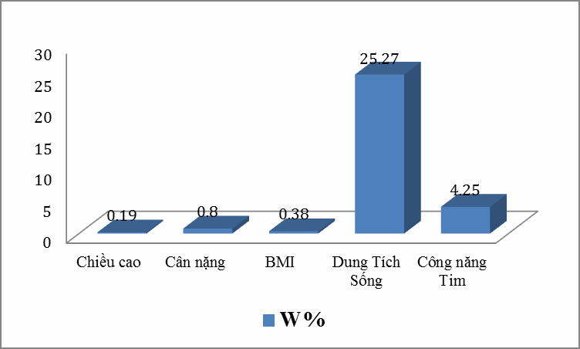

# Biểu đồ 3.15. Nhịp tăng trưởng trung bình về thành tích các chỉ số hình thái chức năng nhóm nữ ĐC sau thực nghiệm (n=50)

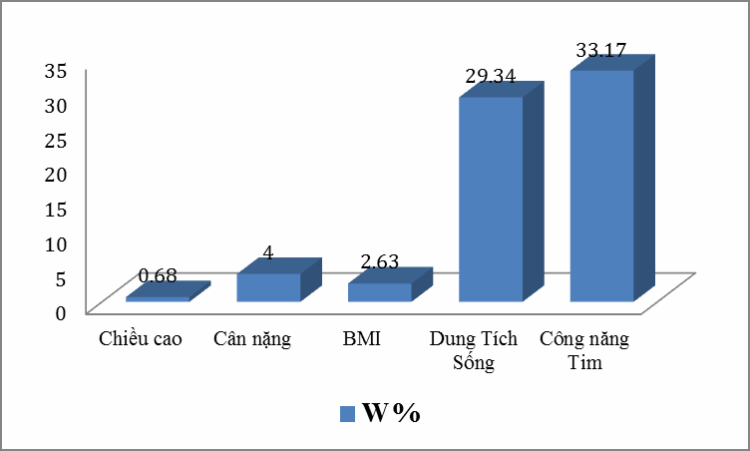

**Biểu đồ 3.16. Nhịp tăng trưởng trung bình về thành tích các chỉ số hình thái chức năng nhóm nữ TN sau thực nghiệm (n=50)**

Nhịp tăng trưởng trung bình các test thể lực của nữ SV hai nhóm TN và ĐC sau TN được biểu thị qua biểu đồ 3.17 và 3.18.

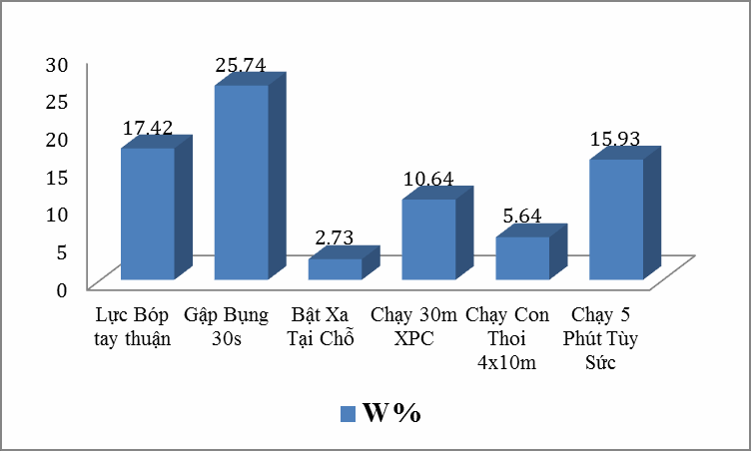

## Biểu đồ 3.17. Nhịp tăng trưởng trung bình về thành tích các test thể lực nhóm nữ TN sau thực nghiệm (n=50)

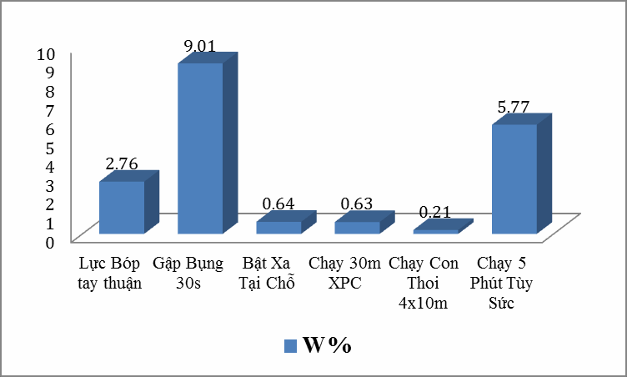

**Biểu đồ 3.18. Nhịp tăng trưởng trung bình về thành tích các test thể lực nhóm nữ ĐC sau thực nghiệm (n=50)**

Nhịp tăng trương trung bình các chỉ số hình thái, chức năng của nam sinh viên hai nhóm TN và ĐC sau TN được biểu thị qua biểu đồ 3.19 và 3.20.

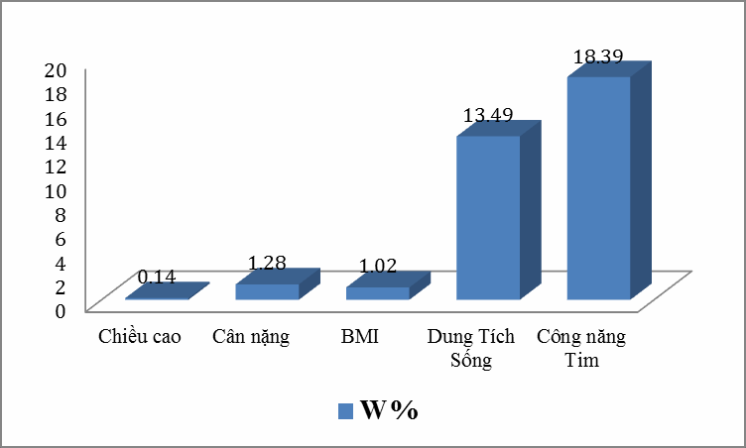

# Biểu đồ 3.19. Nhịp tăng trưởng trung bình các chỉ số hình thái, chức năng nhóm nam TN sau thực nghiệm (n=50)

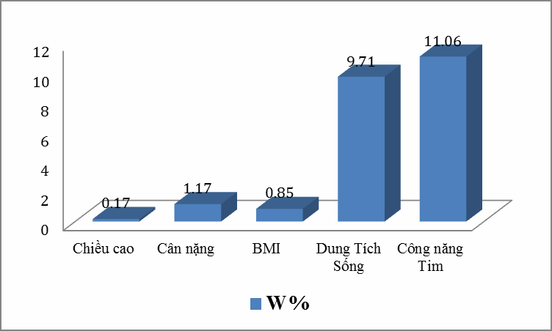

**Biểu đồ 3.20. Nhịp tăng trưởng trung bình về thành tích các chỉ số hình thái chức năng nhóm nam ĐC sau thực nghiệm (n=50)**

Nhịp tăng trương trung bình các test thể lực của nam SV hai nhóm TN và ĐC sau TN được biểu thị qua biểu đồ 3.21 và 3.22.

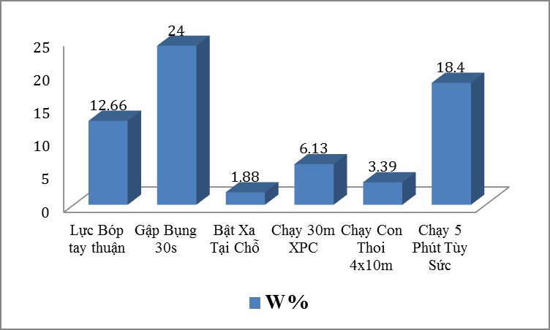

# Biểu đồ 3.21. Nhịp tăng trưởng trung bình về thành tích các test thể lực nhóm nam TN sau thực nghiệm (n=50)

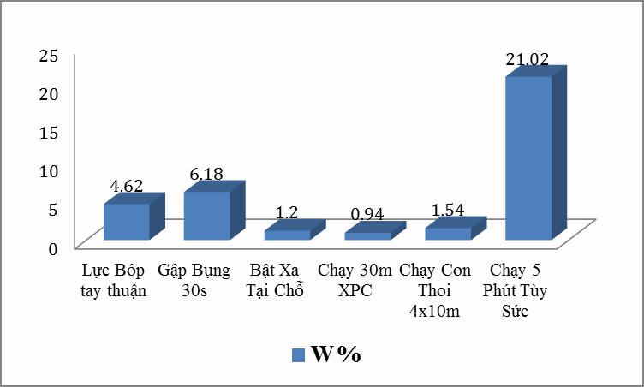

## Biểu đồ 3.22. Nhịp tăng trưởng trung bình về thành tích các test thể lực nhóm nam ĐC sau thực nghiệm (n=50)

**Tóm lại:** Thành tích kiểm tra thể chất nam SV sau TN của nhóm TN

đều tăng trưởng cao hơn hẳn so với ban đầu ở cả 11/11 chỉ số và test, nhịp tăng trưởng dao động từ 0.14% - 24%. Sự tăng trưởng cả 11/11 chỉ số và test đều có sự khác biệt rõ rệt có ý nghĩa thống kê ở ngưỡng xác xuất P<0.05, vì đều có ttính = 2.04 – 45.87> t0.05= 2.000. Trong khi Thành tích kiểm tra thể chất sau TN của nhóm ĐC đều tăng trưởng cao hơn nhưng không nhiều so với ban đầu ở cả 11/11 chỉ số và test, nhịp tăng trưởng dao động từ 0.17% - 21.02%. Trong đó, sự tăng trưởng chỉ có 8 /11 chỉ số và test (*03 chỉ số hình thái, 2 chỉ số chức năng và 3 test thể lực)* là có sự khá

biệt rõ rệt có ý nghĩa thống kê ở ngưỡng xác xuất P<0.05, vì đều có ttính =

21

2.28 – 16.92> t0.05= 2.000. Còn lại 3/6 test thể lực tăng trưởng không có sự khác biệt rõ rệt có ý nghĩa thống kê ở ngưỡng xác xuất P>0.05, vì đều có ttính = 0.58 – 1.99< t0.05= 2.000. Điều đó đã chứng minh tính hiệu quả rõ rệt của việc ứng dụng thực nghiệm chương trình giảng dạy VCT BĐ đã cho kết quả khả quan so với chương trình giảng dạy các môn học khác trước đây.

# Đánh giá sự hài lòng sau thực nghiệm

Để đánh giá sự hài lòng của SV về chương trình GDTC NK; luận án tiến hành xây dựng phiếu khảo sát gồm 5 biến hỏi, theo thang đo 5 mức độ từ hoàn toàn không hài lòng đến hoàn toàn hài lòng chủ đề xoay quanh các nội dung như sau:

1. *Mức độ hài lòng của anh/chị khi tham gia chương trình NK VCTBĐ?*
2. *Sau khi học song xong chương trình NK GDTC VCT BĐ, anh/chị cảm thấy sức khoẻ của mình cải thiện như thế nào?*

*3. Đánh giá sự hài lòng của anh/chị về nội dung, chương trình như thế nào?*

*4. Anh/chị đánh giá về phương pháp giảng dạy/huấn luyện của giảng*

*viên đứng lớp như thế nào?*

5. *Anh/chị đánh giá như thế nào nếu nhà trường tổ chức thêm học phần VCT BĐ nâng cao?*

Quá trình thu thập số liệu kết hợp với ứng dụng của phần mềm SPSS

20.0 xử lý số liệu và thực hiện các phép kiểm định thống kê mô tả giá trị trung bình (mean) và độ lệch chuẩn (Std.De) mà các khách thể nghiên cứu (100 sinh viên trong đó 50 SV nam và 50 SV nữ đang học chương trình NK VCT BĐ tại Trường CĐ CNTĐ; kết quả khảo sát được thống kê và thể hiện qua (bảng 3.22).Kết quả bảng 3.22 cho thấy:

***\* Đánh giá về mức độ hài lòng của SV khi tham gia chương trình NK môn VCT BĐ?*** Số người đánh giá ở mức độ “rất hài lòng” có 24 người, chiếm tỷ lệ 24.0% trong tổng số người được khảo sát trong đó số lượng SV nam đánh giá ở mức độ “rất hài lòng” có 11 người chiếm tỷ lệ 22.0% trong nam; số lượng sinh viên nữ có 13 người chiếm tỷ lệ 26.0% trong nữ; đánh giá chung mức độ “hài lòng đến hoàn toàn hài lòng” chiếm ưu thế; biểu đồ 3.23.

# Bảng 3.22. Đánh giá sự hài lòng và các mức độ cảm nhận của SV sau khi tham gia lớp NK môn Võ cổ truyền Bình Định (n=100)

|  |  |  |  |  |  |  |  |
| --- | --- | --- | --- | --- | --- | --- | --- |
| **Biến khảo sát** | **Mức độ đánh giá** | **Tổng**  **(n=100)** | | **Nam**  **(n=50)** | | **Nữ**  **(n=50)** | |
| **SL** | **%** | **SL** | **%** | **SL** | **%** |
| Mức độ hài lòng của anh/chị khi tham gia chương trình NK VCT BĐ? | Không có ý  kiến | 31 | 31.0 | 12 | 24.0 | 19 | 38.0 |
| Hài lòng | 45 | 45.0 | 27 | 54.0 | 18 | 36.0 |
| Rất hài lòng | 24 | 24.0 | 11 | 22.0 | 13 | 26.0 |
| Sau khi học xong chương trình VCT BĐ giờ ngoại khóa, anh/chị cảm thấy sức khỏe của mình cải thiện như thế nào? | Sức khoẻ  yếu | 12 | 12.0 | 3 | 6.0 | 9 | 18.0 |
| Bình thường | 33 | 33.0 | 16 | 32.0 | 17 | 34.0 |
| Sức khoẻ tốt | 35 | 35.0 | 20 | 40.0 | 15 | 30.0 |
| Sức khoẻ rất  tốt | 20 | 20.0 | 11 | 22.0 | 9 | 18.0 |
| Đánh giá sự hài lòng của anh/chị về nội dung, chương trình như thế nào? | Ít hài lòng | 28 | 28.0 | 14 | 28.0 | 14 | 28.0 |
| Không hài  lòng | 52 | 52.0 | 27 | 54.0 | 25 | 50.0 |
| Hài lòng | 24 | 24.0 | 11 | 22.0 | 13 | 26.0 |
| Rất hài lòng | 20 | 20.0 | 9 | 18.0 | 11 | 22.0 |
| Anh/chị đánh giá về phương pháp giảng dạy/huấn luyện của giảng viên đứng lớp như thế nào? | Ít hài lòng | 36 | 36.0 | 19 | 38.0 | 17 | 34.0 |
| Không hài  lòng | 48 | 48.0 | 23 | 46.0 | 25 | 50.0 |
| Hài lòng | 45 | 45.0 | 27 | 54.0 | 18 | 36.0 |
| Rất hài lòng | 16 | 16.0 | 8 | 16.0 | 8 | 16.0 |
| Nếu nhà trường tiếp tục tổ chức tập luyện Võ cổ truyền Bình Định giờ ngoại khóa thì anh/chị có đăng ký tham gia? | Không tham  gia | 16 | 16.0 | 11 | 22.0 | 5 | 10.0 |
| Có thể ham  gia | 50 | 50.0 | 20 | 40.0 | 30 | 60.0 |
| Tham gia | 20 | 20.0 | 9 | 18.0 | 11 | 22.0 |
| Rất thích  tham gia | 34 | 34.0 | 19 | 38.0 | 15 | 30.0 |

* **Đánh giá về việc sau khi học xong chương trình môn VCT BĐ giờ NK, SV cảm thấy sức khoẻ của mình cải thiện như thế nào?** Số lượng SV nữ có 15 người chiếm tỷ lệ 30.0% trong nữ; số người đánh giá ở mức độ “tuyệt vời, cơ thể thôi đã có sự cải thiện rất nhiều” có 20 người, chiếm tỷ lệ 20.0% trong tổng số người được khảo sát trong đó số lượng SV nam đánh giá ở mức độ “tuyệt vời, cơ thể tôi đã có sự cải thiện rất nhiều” có 11 người chiếm tỷ lệ 22.0% trong nam; số lượng SV nữ có 09 người, chiếm tỷ lệ 18.0% trong nữ; đánh giá chung mức độ “có sự cải thiện đáng kể” về sức khỏe chiếm ưu thế; biểu đồ 3.24.
  + **Đánh giá sự hài lòng của SV về nội dung, chương trình học GDTC NK như thế nào?** Số người đánh giá ở mức độ “rất hài lòng” có 20 người, chiếm tỷ lệ 20.0% trong tổng số người được khảo sát trong đó số lượng SV nam đánh giá ở mức độ “rất hài lòng” có 09 người chiếm tỷ lệ 18.0% trong nam; số lượng sinh viên nữ có 11 người chiếm tỷ lệ 22.0% trong nữ; đánh giá chung mức độ “hài lòng và hoàn toàn hài lòng” chiếm ưu thế; biểu đồ 3.25.
  + **Đánh giá về phương pháp giảng dạy/huấn luyện của GV đứng lớp như thế nào?** Số người đánh giá ở mức độ “rất hài lòng” có 16 người, chiếm tỷ lệ 16.0% trong tổng số người được khảo sát; đánh giá chung mức độ “hài lòng” chiếm ưu thế, biểu đồ 3.26
  + **Đánh giá như thế nào nếu nhà trường tổ chức thêm học phần VCT BĐ nâng cao?** Số người đánh giá ở mức độ “rất nên tổ chức” có 34 người, chiếm tỷ lệ 34.0% trong tổng số người được khảo sát trong đó số lượng sinh viên nam đánh giá ở mức độ “rất nên tổ chức” có 19 người chiếm tỷ lệ 38.0% trong nam; số lượng SV nữ có 15 người chiếm tỷ lệ 30.0% trong nữ; đánh giá chung mức độ “nên tổ chức một lớp học NK nâng cao sau khi kết thúc chương trình hiện tại” chiếm ưu thế; biểu đồ 3.27.

# Bàn luận về hiệu ứng ứng dụng chương trình ngoại khóa môn VCT BĐ

**Tiểu kết:**

*(Được trình bày từ trang 136-140 của luận án)*

**-** Luận án ứng dụng thực nghiệm gồm 02 nhóm thực nghiệm và đối chứng. Trong đó nhóm thực nghiệm *(50 nam và 50 nữ)* học tập theo chương trình VCT BĐ mà luận án xây dựng; Nhóm đối chứng *(50 nam học môn NK bóng đá và 50 nữ học NK cầu lông).* **Thời gian thực**

**nghiệm:** 09 tháng (từ tháng 02/2019 tới tháng 11/2019). Thời gian cụ thể mỗi tuần 3 buổi, mỗi buổi 2 tiết = 90 phút, thời gian tập từ 17h - 18h30 các ngày thứ 2, 4 và thứ 6 trong tuần.

- Sau thực nghiệm thành tích kiểm tra thể chất của nhóm nam, nữ TN

đều cao hơn hẳn nhóm đối chứng cả 11/11 chỉ số và test, vì đều có ttính=

* 1. – 12.58> t0.05= 1.98. Riêng 3 chỉ số hình thái làs cao hơn xong chưa có sự khác biệt với P>0.05, vì đều có ttính= 0.07-1.65< t0.05= 1.98.

- Đánh giá nhịp tăng trưởng sau TN cho thấy: Cả nam và nữ nhóm TN đều tăng trưởng cao hơn hẳn so với ban đầu ở cả 11/11 chỉ số và test, nhịp tăng trưởng dao động từ 0.14% - 33.17%. Sự tăng trưởng cả 11/11 chỉ số và test đều có sự khác biệt rõ rệt có ý nghĩa thống kê ở ngưỡng xác xuất P<0.05, vì đều có ttính = 2.04 – 55.07> t0.05= 2.000.

# KẾT LUẬN VÀ KIẾN NGHỊ

**Kết luận:** Từ các kết quả công trình nghiên cứu trên, luận án rút ra 03 kết luận sau:

* + 1. Đánh giá thực trạng công tác GDTC Trường CĐ CNTĐ cho thấy, việc thực hiện nội dung chương trình môn học GDTC của trường CĐ CNTĐ đã thực hiện theo đúng chương trình theo quy định do Bộ lao động
* Thương binh Xã hội.
  + Về đội ngũ giảng viên GDTC của trường có 100% giảng viên (9/9) đạt trình độ từ thạc sĩ trở lên và có thâm niên và kinh nghiệm công tác, đảm bảo hiệu quả của công tác GDTC của trường.
  + Về Cơ sở vật chất phục vụ hoạt động dạy và học GDTC và thể thao NK là đa dạng và đầy đủ phục vụ cho công tác giảng dạy. Kinh phí phục vụ cho GDTC cơ bản đảm bảo công tác giảng dạy và hoạt động thi đấu phong trào TDTT của trường.
  + Về thực trạng thể chất SV Trường CĐ CNTĐ vẫn còn hạn chế, số lượng nam, nữ SV chưa đạt theo tiêu chuẩn của Bộ còn cao.

2- Kết quả nghiên cứu đã lựa chọn được 90 nội dung (08 nội dung lý

thuyết - 82 nội dung thực hành), làm cơ sở xây dựng chương trình giảng dạy NK VCT BĐ bao gồm 180 tiết cùng xây dựng được đề cương chi tiết, cùng kế hoạch giảng dạy để ứng dụng trong thực tiễn.

3 - Đánh giá hiệu quả ứng dụng chương trình tập luyện ngoại VCT BĐ sau hai học kỳ (09 tháng) thực nghiệm cho thấy, thành tích kiểm tra thể chất của nhóm nam, nữ TN đều cao hơn hẳn nhóm đối chứng cả 11/11

chỉ số và test, trong đó có 8/11 chỉ số chức năng và test thể lực cao hơn nhóm ĐC và có sự khác biệt rõ rệt có ý nghĩa thống kê ở ngưỡng xác xuất P<0.05.

* + Đánh giá nhịp tăng trưởng sau TN cho thấy: Cả nam và nữ nhóm

TN đều tăng dao động từ 0.14% - 33.17%. Trong khi Thành tích của nam, nữ nhóm ĐC đều tăng trưởng cao hơn nhưng không nhiều dao động từ 0.14% - 25.27% và chỉ có 4/11 chỉ số và test ở nữ *và ở nam ĐC* có 8/11 chỉ số và test là có sự khác biệt rõ rệt có ý nghĩa thống kê với P<0.05.

# Kiến Nghị:

Từ những kết luận trên, luận án đề ra các kiến nghị sau:

1. Đề nghị nhà trường tiếp tục cho phép áp dụng chương trình NK môn VCT BĐ vào thực tế giảng dạy NK cho SV trường CĐ CNTĐ trong thời gian tới.
2. Cần mở rộng phạm vi nghiên cứu của đề tài sang các hướng nghiên cứu khác nhằm hoàn thiện hoạt động GDTC tại Trường CĐ CNTĐ.
3. Cần tổ chức các giờ tập NK một cách đa dạng theo sở thích của

SV, các giải thi đấu cho SV hàng năm nhằm khuyến khích cho SV tham gia để nâng cao thể chất, giải trí lành mạnh và giảm bớt những tiêu cực trong xã hội.